МІНІСТЕРСТВО ОСВІТИ І НАУКИ уКРАЇНИ
уКРАЇНСЬКИЙ ІНСТИТУТ НАУКОВО-ТЕХНІЧНОЇ ЕКСПЕРТИЗИ ТА ІНФОРМАЦІЇ

АНАЛІТИЧНА ДОВІДКА
Реалізація середньострокових пріоритетних напрямів інноваційної діяльності В РЕГІОНАХ уКРАЇНИ
У 2016 рОЦІ

Київ 2018

ЗМІСТ
I Нормативно-правове забезпечення формування, затвердження та реалізації середньострокових пріоритетних напрямів інноваційної діяльності регіонального рівня в Україні 3
II Реалізація середньострокових пріоритетних напрямів інноваційної діяльності регіонального рівня у 2016 році 8
2.1 Інформаційна база для проведення моніторингу 8
2.2 Методичні підходи щодо здійснення моніторингу 11
2.3 Фінансове забезпечення регіонами України інноваційної діяльності на основі пріоритетних напрямів у 2016 році. 12
2.4 Фінансове забезпечення у регіонах України інноваційної діяльності на основі стратегічних пріоритетних напрямів і середньострокових пріоритетних напрямів загальнодержавного рівня у 2016 р. 15
III Створення, придбання та передання регіонами України нових технологій за пріоритетними напрямами інноваційної діяльності 27
3.1 Створення нових технологій 27
3.2 Придбання нових технологій 27
3.3 Передання нових технологій 28
Висновки 29
Додаток А 35
Додаток Б 66
Додаток В 76
Перелік середньострокових пріоритетних напрямів інноваційної діяльності загальнодержавного рівня у рамках стратегічних пріоритетів, затверджений постановою Кабінету Міністрів України від 12.03.2012 № 294 76

І Нормативно-правове забезпечення формування, затвердження та реалізації середньострокових пріоритетних напрямів інноваційної діяльності регіонального рівня в Україні
Інноваційна модель розвитку економіки забезпечується шляхом концентрації ресурсів держави на пріоритетних напрямах науково-технічного оновлення виробництва, підвищення конкурентоспроможності вітчизняної продукції на внутрішньому і зовнішньому ринках.
Для дослідження нормативно-правового забезпечення формування, затвердження та реалізації середньострокових пріоритетних напрямів інноваційної діяльності регіонального рівня проведено моніторинг нормативно-правової бази України щодо регулювання інноваційної діяльності на державному та регіональному рівнях.
Згідно із Законом України «Про пріоритетні напрями інноваційної діяльності в Україні» (далі – Закон) пріоритетні напрями інноваційної діяльності поділяються на стратегічні (на період до 10 років) та середньострокові (на період до 5 років). Середньострокові пріоритетні напрями, крім загальнодержавного і галузевого, можуть бути регіонального рівня (далі – регіональні пріоритети), які спрямовані на вирішення питань забезпечення інноваційного розвитку окремих регіонів.
Регіональні пріоритети формуються місцевими державними адміністраціями з урахуванням прогнозу економічного і соціального розвитку відповідного регіону на основі стратегічних пріоритетних напрямів, визначених цим Законом, і середньострокових пріоритетних напрямів загальнодержавного рівня, затверджених Кабінетом Міністрів України (на 2012-2016 рр. – постановою КМУ від 12.03.2012 № 294), які за поданням державних адміністрацій затверджуються місцевими радами (частини 2; 6 та 7 статті 5 Закону).
Реалізація регіональних пріоритетів здійснюється шляхом формування та виконання регіональних, місцевих інноваційних програм та окремих інноваційних проектів (частина 2 статті 6 Закону), що кредитуються з обласних і районних бюджетів, які затверджують обласні і районні ради (частина 2 статті 7 Закону).
Обсяги коштів, що спрямовуються на реалізацію регіональних пріоритетів, визначають обласні і районні ради, які також:
– делегують повноваження обласним і районним державним адміністраціям фінансування регіональних інноваційних програм через державні інноваційні фінансово-кредитні установи (їх регіональні відділення) у межах виділених у цих бюджетах коштів;
– контролюють фінансування регіональних інноваційних програм за кошти обласних і районних бюджетів (частина 2 статті 7 Закону).
Моніторинг реалізації пріоритетних напрямів інноваційної діяльності в Україні здійснює центральний орган виконавчої влади, що реалізує державну політику у сфері науково-технічної та інноваційної політики, на сьогодні це Міністерство освіти і науки (частина 1 статті 7 Закону).
Згідно з пп. 4 і 5 Плану заходів щодо реалізації Концепції реформування державної політики в інноваційній сфері, затвердженого розпорядженням Кабінету Міністрів України від 01.04.2013 № 234-р, облдержадміністрації, райдержадміністрації повинні забезпечити розроблення на постійній основі регіональних інноваційних програм за пріоритетними напрямами інноваційної діяльності з урахуванням відповідних методичних рекомендацій, затверджених наказом Держінформнауки від 05.02.2014 № 22.
Рекомендації розроблено для встановлення примірного порядку розроблення, формування, затвердження та реалізації регіональних інноваційних програм, середньострокових інноваційних пріоритетів на основі стратегічних пріоритетних напрямів, середньострокових пріоритетних напрямів з урахуванням прогнозу економічного і соціального розвитку відповідного регіону та призначені для їх практичного використання місцевими державними адміністраціями при розробленні та формуванні регіональних інноваційних програм. У Рекомендаціях запропоновано модель формування програми, представлено її типову структуру, основні принципи та організаційні засади (механізм) її розроблення, затвердження та реалізації.
Згідно із Законом України «Про місцеві державні адміністрації» місцеві державні адміністрації та їх голови при здійсненні своїх повноважень відповідальні перед Кабінетом Міністрів України та підзвітні і підконтрольні йому (стаття 30 Закону).
Взаємодія місцевих державних адміністрацій та їх голів при здійсненні своїх повноважень з відповідними міністерствами та іншими центральними органами виконавчої влади здійснюється через структурні підрозділи місцевих державних адміністрацій, які підзвітні та підконтрольні відповідним міністерствам, іншим центральним органам виконавчої влади.
Голови місцевих державних адміністрацій координують діяльність територіальних органів міністерств та інших центральних органів виконавчої влади та сприяють їм у виконанні покладених на ці органи завдань (стаття 31 Закону).
На сьогодні в структурі обласних державних адміністрацій створено структурні підрозділи з питань освіти і науки, які відповідно до затверджених ОДА положень підзвітні та підконтрольні Міністерству освіти і науки України з питань проведення, зокрема, науково-технічної та інноваційної діяльності, та на які покладено завдання щодо забезпечення реалізації на території відповідної області державної політики у сфері науково-технічної, інноваційної діяльності, трансферу технологій, інтелектуальної власності та моніторингу.
Інноваційна діяльність у регіонах здійснюється в рамках регіональних стратегій розвитку на період до 2020 року, розроблених місцевими державними адміністраціями та затверджених відповідними рішеннями обласних рад згідно з п. 4 постанови Кабінету Міністрів України від 06.08.2014 № 385 «Про затвердження Державної стратегії регіонального розвитку на період до 2020 року», якою інноваційну діяльність визначено однією із семи пріоритетних сфер. Для досягнення Цілі 1 «Підвищення рівня конкурентоспроможності регіонів» зазначеною Стратегією передбачено виконання, зокрема, таких завдань:
- розвиток науково-інноваційного співробітництва державного та недержавного сектору науки, закладів вищої освіти і наукових установ з реальним сектором економіки;
- розвиток інноваційної культури шляхом популяризації провадження наукової, винахідницької та інноваційної діяльності, а також створення цілісної системи освіти з урахуванням кадрового забезпечення інноваційної діяльності.
У зазначених програмних документах не передбачено безпосереднього та чіткого визначення середньострокових пріоритетних напрямів інноваційної діяльності регіонального рівня на основі стратегічних та загальнодержавних середньострокових пріоритетів інноваційної діяльності, оскільки вони формувалися, в основному, за пріоритетними галузями економіки регіону, які у деяких регіонах можна віднести до профілю стратегічних пріоритетів та середньострокових пріоритетних напрямів інноваційної діяльності загальнодержавного рівня.
Отже, переліки середньострокових пріоритетних напрямів інноваційної діяльності регіонального рівня місцевими органами влади безпосередньо та окремо не визначалися і не затверджувалися.
Висновки до розділу. Як свідчать результати здійсненого моніторингу законодавчої бази України, питання нормативно-правового забезпечення формування, затвердження та реалізації середньострокових пріоритетних напрямів інноваційної діяльності регіонального рівня потребує доопрацювання, оскільки механізм реалізації законів України «Про пріоритетні напрями інноваційної діяльності», «Про місцеві державні адміністрації» в частині реалізації регіональних пріоритетів врегульовано частково розпорядженням Кабінету Міністрів України від 01.04.2013 № 234-р. та наказом Держінформнауки від 05.02.2014 № 22.
Водночас цей механізм не активізовано на рівні місцевих державних адміністрацій, оскільки питання щодо визначення регіональних пріоритетів та їх реалізації шляхом формування та виконання регіональних, місцевих інноваційних програм та окремих інноваційних проектів з передбаченням у відповідних бюджетах коштів на їх реалізацію, здійснення моніторингу їх реалізації і надання відповідної звітності за його результатами Міністерству освіти і науки не врегульовано відповідним нормативно-правовим актом Кабінету Міністрів України, якому підзвітні і підконтрольні місцеві державні адміністрації.
Це створює відповідні проблеми щодо забезпечення реалізації єдиної науково-технічної та інноваційної політики МОН, яке є центральним органом виконавчої влади, що реалізує державну політику у цій сфері, зокрема, здійснює моніторинг реалізації пріоритетних напрямів інноваційної діяльності в Україні.

ІІ Реалізація середньострокових пріоритетних напрямів інноваційної діяльності регіонального рівня у 2016 році

Інформаційна база для проведення моніторингу
З метою здійснення аналізу реалізації середньострокових пріоритетних напрямів інноваційної діяльності регіонального рівня листом МОН від 04.01.2018 № 1/11-141 до обласних державних адміністрацій (крім Київської міської державної адміністрації) надіслано запит та Інструкцію з надання інформації про основні результати реалізації у 2016 р. та 2017 р. регіональних пріоритетів щодо:
- нормативно-правового врегулювання затвердження регіональних пріоритетів з наданням їх переліку та документу, яким він затверджений (нормативно-правового акту місцевих органів влади (державних адміністрацій) та органів місцевого самоврядування (місцевих рад);
- фінансового забезпечення регіональних пріоритетів (за формою 1 Інструкції щодо заповнення);
- створення та використання нових технологій за регіональними пріоритетами (за формою 2 Інструкції щодо заповнення).
Також проведено з ОДА відповідну організаційну роботу в оперативному форматі щодо надання МОН зазначеної інформації в частині її уточнення та систематизації показників.
Офіційна інформація на зазначений лист надійшла від усіх обласних державних адміністрацій, при цьому деякі ОДА надали повідомлення щодо відсутності у 2016-2017 рр.:
- затверджених переліків регіональних пріоритетів (Луганська, Полтавська, Харківська ОДА);
- проектів з напряму інноваційної діяльності регіонального розвитку (Вінницька ОДА);
- програми розвитку інноваційної діяльності (Рівненська ОДА);
- фінансування регіональної Програми інноваційного розвитку до 2020 року (Дніпропетровська ОДА);
- фінансового забезпечення регіональних пріоритетів (Сумська ОДА).
Інформація Закарпатської ОДА стосується лише проведення фундаментальних наукових досліджень ДВНЗ «Ужгородський національний університет» (замість здійснення інноваційної діяльності за регіональними пріоритетами).
Отримана від ОДА інформація має неоднорідний характер, деяка містить окремі приклади наукових (фундаментальних) досліджень (Закарпатська ОДА); інноваційної діяльності регіону або промислових підприємств (Львівська ОДА), тобто не містить конкретну відповідь на запит МОН щодо реалізації регіональних пріоритетів, що дещо ускладнило її опрацювання, проведення моніторингу та узагальнення його результатів і потребувало додаткової роботи з ОДА щодо уточнення та систематизації показників інноваційної діяльності за профілем середньострокових пріоритетів. Неконкретна інформація не врахована або віднесена до напряму «Інше» – інноваційна діяльність поза пріоритетними напрямами (Львівська ОДА щодо інноваційної діяльності промислових підприємств).
Як свідчать результати моніторингу, інноваційна діяльність на регіональному рівні визначена:
- стратегіями регіонального розвитку до 2020 року, розробленими на базі Державної стратегії регіонального розвитку на період до 2020 року, які містять розділи щодо інноваційного розвитку регіону, області та схвалені відповідними рішеннями обласних рад або затверджені розпорядженнями обласних державних адміністрацій (зокрема Волинської, Донецької, Житомирської, Запорізької, Київської, Кіровоградської, Миколаївської, Одеської, Тернопільської, Харківської, Херсонської, Хмельницької, Чернівецької ОДА);
- регіональними програмами науково-технічного та інноваційного розвитку до 2020 р. (Дніпропетровська та Івано-Франківська ОДА).
У зазначених програмних документах не передбачено безпосереднього та чіткого визначення середньострокових пріоритетних напрямів інноваційної діяльності регіонального рівня на основі стратегічних та загальнодержавних середньострокових пріоритетів інноваційної діяльності, оскільки вони формувалися, в основному, за пріоритетними галузями економіки регіону, які у деяких регіонах можна віднести до профілю стратегічних та середньострокових пріоритетних напрямів інноваційної діяльності загальнодержавного рівня.
Тобто, переліки середньострокових пріоритетних напрямів інноваційної діяльності регіонального рівня місцевими органами влади безпосередньо не визначалися, і органами місцевого самоврядування не затверджувалися. Водночас, інноваційна діяльність у 12 регіонах здійснювалася за тематикою, що відповідає стратегічним пріоритетним напрямам і середньостроковим пріоритетним напрямам інноваційної діяльності загальнодержавного рівня, як це визначено Законом України «Про пріоритетні напрями інноваційної діяльності в Україні».

Методичні підходи щодо здійснення моніторингу
Дослідження проведено на базі офіційної інформації обласних держадміністрацій щодо результатів інноваційної діяльності у рамках стратегій регіонального розвитку, регіональних програм науково-технічного та інноваційного розвитку з використанням показників щодо:
- фінансового забезпечення регіональних пріоритетів (за формою 1 Інструкції щодо заповнення відомостей про основні результати реалізації регіональних пріоритетів);
- створення, придбання та передання нових технологій за регіональними пріоритетами (за формою 2 Інструкції);
Усього при здійсненні моніторингу реалізації регіональних пріоритетів опрацьовано інформацію 23 обласних державних адміністрацій (без м. Києва), з яких використано інформацію 12 ОДА.
Моніторинг реалізації регіональних пріоритетів за 2016 р. здійснено за напрямами середньострокових пріоритетних напрямів інноваційної діяльності загальнодержавного рівня, затверджених на 2012-2016 рр. постановою КМУ від 12.03.2012 № 294.
Результати проведеного моніторингу дають можливість:
1) здійснити оцінку нормативно-правового забезпечення щодо формування регіональних пріоритетів;
2) здійснити аналіз та оцінку стану щодо визначення та реалізації регіональних пріоритетів;
3) здійснити оцінку фінансового забезпечення місцевими бюджетами та іншими джерелами регіональних пріоритетів;
4) оцінити результативність інноваційної діяльності за створеними, придбаними та переданими новими технологіями;
5) використати результати моніторингу при формуванні державними адміністраціями переліку середньострокових пріоритетних напрямів інноваційної діяльності регіонального рівня до 2021 р.

Фінансове забезпечення регіонами України інноваційної діяльності на основі пріоритетних напрямів у 2016 році
За узагальненою інформацією обласних державних адміністрацій, у 2016 р. загальний обсяг фінансування інноваційної діяльності у 12 регіонах України становив 1056403,40 тис. грн, з яких 1055795,35 тис. грн, або 99,9% від загальних обсягів інноваційної діяльності – за профілем стратегічних пріоритетних напрямів і 608,05 тис. грн або 0,1% – поза пріоритетними напрямами (напрям «Інше»). Фінансування інноваційної діяльності здійснювали 12 регіонів. (табл. 1.15 додатка А).
Фінансування інноваційної діяльності регіонального рівня здійснено за профілем усіх стратегічних пріоритетних напрямів інноваційної діяльності, визначених законодавством, при цьому майже всі кошти (98,9%) спрямовано за трьома напрямами: 1 Освоєння нових технологій транспортування енергії, впровадження енергоефективних, ресурсозберігаючих технологій, освоєння альтернативних джерел енергії (197762,57 тис. грн або 18,7%); 3 Освоєння нових технологій виробництва матеріалів, їх оброблення і з'єднання, створення індустрії наноматеріалів та нанотехнологій (89030,68 тис. грн або 8,5%) та 4 Технологічне оновлення та розвиток агропромислового комплексу (757094,45 тис. грн або 71,7% – найбільша частка).
Незначні частки коштів (0,1% – 0,5%) виділено на решту чотири пріоритети, з яких найменше – на напрям 5 Впровадження нових технологій та обладнання для якісного медичного обслуговування, лікування, фармацевтики (1249,68 тис. грн або 0,1%) (рис. 1; табл. 1.15 додатка А).
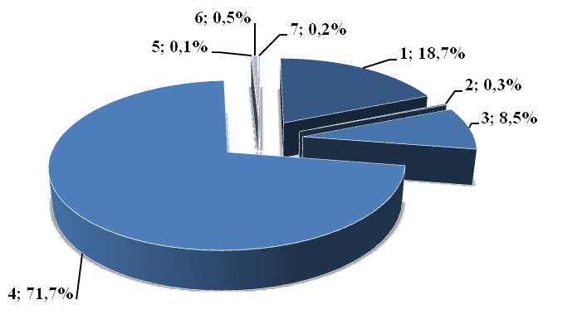
Рис. 1. Розподіл фінансування у 2016 р. регіонами України інноваційної діяльності на основі стратегічних пріоритетів, (%)
За профілем затверджених Урядом 53 середньострокових пріоритетів загальнодержавного рівня на 2012-2016 рр. (додаток В) фінансувалося 30 або 56,6% регіональних пріоритетів, з яких найбільша частка – за трьома стратегічними пріоритетами: 1 Освоєння нових технологій транспортування енергії, впровадження енергоефективних, ресурсозберігаючих технологій, освоєння альтернативних джерел енергії (6 із 7 або 85,7%), 3 Освоєння нових технологій виробництва матеріалів, їх оброблення і з'єднання, створення індустрії наноматеріалів та нанотехнологій (6 із 8 або 75,0%) та 6 Широке застосування технологій більш чистого виробництва та охорони навколишнього природного середовища» (4 із 5 або 80,0%); найменша – за напрямом 5 Впровадження нових технологій та обладнання для якісного медичного обслуговування, лікування, фармацевтики (1 із 10 або 10,0%).
Найбільші обсяги фінансування (1036731,14 тис. грн або 98,1%) були у трьох областях: Донецькій (822959,54 тис. грн або 77,9% – найбільші обсяги), Чернігівській (122000,00 тис. грн або 11,5%) та Івано-Франківській (91771,60 тис. грн або 8,7%), найменші – у Тернопільській (135,10 тис. грн або 0,01%) і Хмельницькій (129,70 тис. грн або 0,01%) областях (рис. 2, табл. 1.15 дод. А).
За видами інноваційної діяльності кошти спрямовано на реалізацію інноваційних проектів, програм (794403,365 тис. грн або 76,2% – за профілем 1-го (енергетична сфера) та 4-го (АПК) пріоритетів; придбання інших зовнішніх знань, нових технологій у матеріальній та нематеріальній формі (767,89 тис. грн або 0,1% – за профілем 1-го (енергетична сфера), 2-го (сфера транспорту) та 3-го (сфера матеріалів) пріоритетів; проведення НДДКР (32980,22 тис. грн або 3,1% – за всіма пріоритетами) та на «Інше» (227643,88 тис. грн або 21,6%).
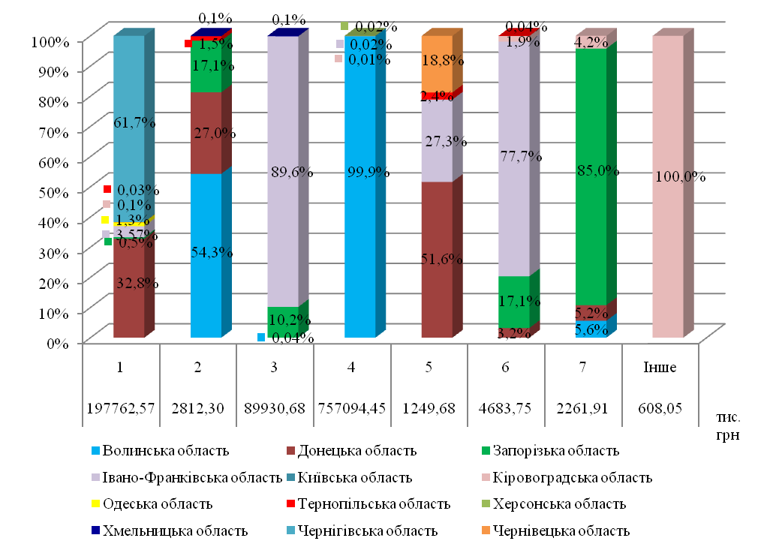
Рис. 2. Розподіл фінансування у 2016 р. регіонами України інноваційної діяльності за стратегічними пріоритетами, (тис. грн, %)

Інноваційну діяльність здійснювали 176 суб’єктів, при цьому 175 – за пріоритетними напрямами, з яких наукових установ та закладів вищої освіти (ЗВО) – 80 або 45,7% та малих підприємств – 95 або 54,3%. Поза стратегічними пріоритетами (напрям «Інше») інноваційну діяльність здійснював один інноваційний суб’єкт – ЗВО у Кіровоградській обл.
Найбільша кількість інноваційних суб’єктів була за пріоритетним напрямом 3 Освоєння нових технологій виробництва матеріалів, їх оброблення і з'єднання, створення індустрії наноматеріалів та нанотехнологій (51 або 29,1%), найменша (по 8 або по 4,6%) – за пріоритетними напрямами 5 Впровадження нових технологій та обладнання для якісного медичного обслуговування, лікування, фармацевтики і 6 Широке застосування технологій більш чистого виробництва та охорони навколишнього природного середовища.
Фінансування інноваційної діяльності на регіональному рівні здійснено за бюджетні кошти (20410,07 тис. грн або 1,9%) і власні кошти підприємств та замовників (1035993,33 тис. грн або 98,1%).
Загалом із 30 профінансованих у 2016 р. середньострокових пріоритетів загальнодержавного рівня переважні обсяги фінансування (1035684,01 тис. грн або 98,1%) спрямовано на 12 середньострокових пріоритетів за всіма сімома стратегічними пріоритетами, з яких 756750,20 тис. грн або 73,1% – на три середньострокових пріоритети за 4-им стратегічним напрямом (АПК) (рис. 3).
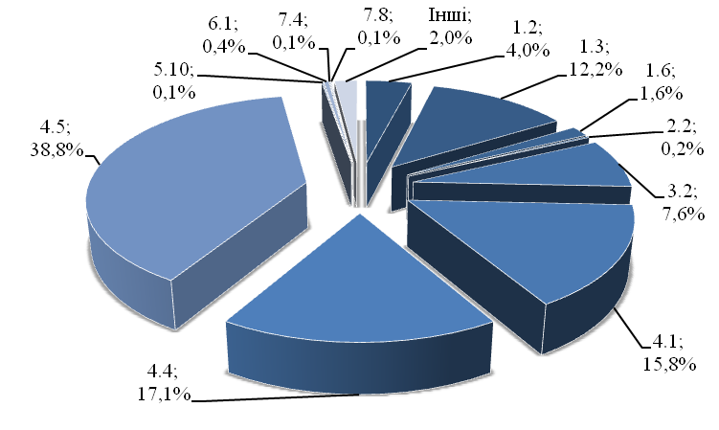
Рис. 3 Топ-12 середньострокових пріоритетних напрямів інноваційної діяльності регіонального рівня у 2016 р.*

* Середньострокові пріоритети інноваційної діяльності загальнодержавного рівня, затверджені постановою КМУ від 12.03.2012 № 294.

Фінансове забезпечення у регіонах України інноваційної діяльності у рамках стратегічних пріоритетних напрямів і середньострокових пріоритетних напрямів загальнодержавного рівня у 2016 р.
I Освоєння нових технологій транспортування енергії, впровадження енергоефективних, ресурсозберігаючих технологій, освоєння альтернативних джерел енергії

У 2016 р. обсяги фінансування напряму становили 197762,57 тис. грн або 18,7% від загальних обсягів фінансування за тематикою стратегічних пріоритетів (друга позиція). За профілем загальнодержавних середньострокових пріоритетів (додаток В) фінансувалося 6 із 7 середньострокових напрямів: 1.1, 1.2, 1.3, 1.4, 1.5 та 1,6, при цьому переважну більшість коштів (171389,73тис. грн або 86,6%) спрямовано за двома середньостроковими напрямами: 1.2 Освоєння нових технологій створення енергогенеруючих потужностей на основі когенераційних установок (42207,35 тис. грн або 21,3%) та 1.3 Освоєння нових технологій отримання альтернативних видів палива (129182,38 тис. грн або 65,3% – найбільша частка); найменшу – за напрямом 1.5 Освоєння нових технологій отримання та накопичення енергії з відновлюваних джерел (163,00 тис. грн або 0,1%).
Не фінансувався лише напрям 1.7 Освоєння нових технологій використання теплових насосів. (рис. 4, табл. 1.1 додатка А).
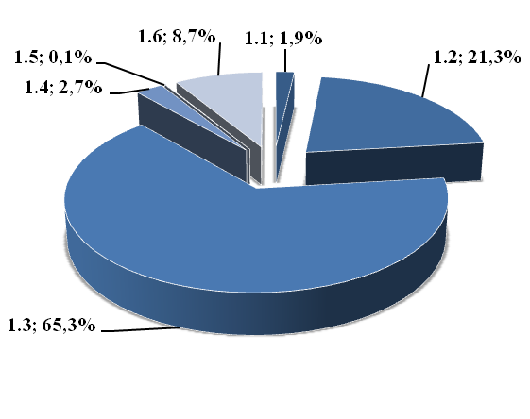
Рис. 4. Розподіл фінансування у 2016р. інноваційної діяльності регіонального рівня у рамках середньострокових пріоритетних напрямів загальнодержавного рівня І стратегічного пріоритету, (%)
Фінансування пріоритетів здійснено у 7 областях, при цьому переважну більшість коштів (186949,09 тис. грн або 94,5%) виділено у Донецькій (64949,09 тис. грн або 32,8%) та Чернігівській (122000,00 тис. грн або 61,7% – найбільші обсяги ) областях, найменші обсяги фінансування (59,00 тис. грн або 0,03%) здійснено у Тернопільській області (Рис. 5, табл.1.1 додатка А).
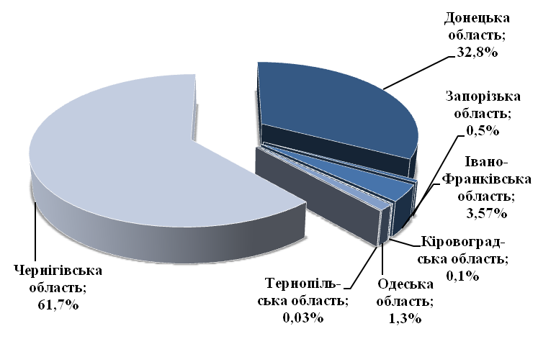
Рис. 5. Розподіл фінансування у 2016р. інноваційної діяльності у рамках І стратегічного пріоритету у розрізі регіонів України, (%)

За видами інноваційної діяльності кошти спрямовано на проведення НДДКР (Донецька. Запорізька, Івано-Франківська, Кіровоградська, Одеська та Тернопільська області); реалізацію інноваційних проектів, програм (Донецька, Івано-Франківська та Чернігівська області); придбання інших зовнішніх знань (нових технологій у матеріальній та нематеріальній формі) (Донецька область) та на «Інше» (Запорізька область).
Фінансування інноваційної діяльності здійснювалося із бюджетів (11630,79 тис. грн або 5,9%) та за рахунок власних коштів підприємств або замовників (186131,78 тис. грн або 94,1%), наприклад, у Чернігівській області за кошти замовника ТОВ «Кліар Енерджі» профінансовано інноваційний проект на будівництво теплової електростанції на біопаливі (відходи деревини) потужністю 3,5 МВт у м. Корюківка. (табл. 1.2 додатка А).
II Освоєння нових технологій високотехнологічного розвитку транспортної системи, ракетно-космічної галузі, авіа- і суднобудування, озброєння та військової техніки
У 2016 р. за профілем загальнодержавних середньострокових пріоритетів (додаток В) цього пріоритету фінансувалося 3 із 7 середньострокових пріоритети: 2.2, 2,4 і 2.7, на які спрямовано 2812,20 тис. грн або 0,3% (п’ята позиція) від загальних обсягів фінансування стратегічних пріоритетів, при цьому переважну частину коштів (2009,60 тис. грн або 71,5%) виділено на пріоритет 2.2 Розвиток транспортної логістики, а найменшу (43,79 тис. грн або 1,5%) – на пріоритет 2.7 Розвиток навігаційних систем різного призначення (рис. 6, табл. 1.3 додатка А).
Не фінансувалися напрями за загальнодержавними пріоритетами 2.1, 2.3; 2.5 та 2.6.
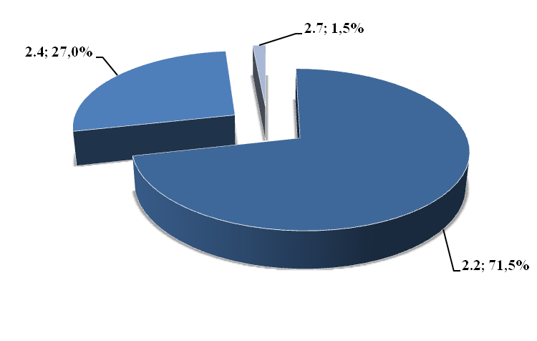
Рис. 6. Розподіл фінансування у 2016 р. інноваційної діяльності регіонального рівня у рамках середньострокових пріоритетних напрямів загальнодержавного рівня ІІ стратегічного пріоритету, (%)
Видатки здійснено у 5 областях, з яких у двох переважну більшість коштів (81,3%), а саме: Волинській (1526,30 тис. грн або 54,3%) та Донецькій (758,91 тис. грн або 27,0%). Найменші обсяги коштів профінансовано у Хмельницькій області (2,70 тис. грн або 0,1%) (рис. 7).
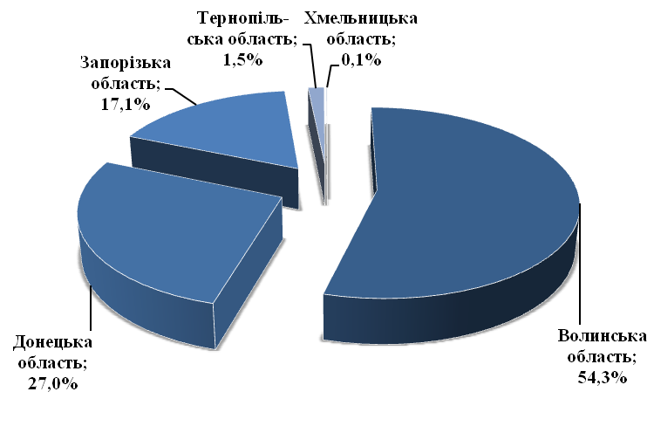
Рис. 7. Розподіл фінансування у 2016 р. регіонами України інноваційної діяльності регіонального рівня на основі середньострокових пріоритетних напрямів загальнодержавного рівня ІІ стратегічного пріоритету, (%).
За видами інноваційної діяльності майже всі кошти (2809,60 тис. грн або 99,9%) спрямовано на проведення НДДКР (Волинська, Донецька, Запорізька і Тернопільська області) та 2,70 тис. грн або 0,1% – на придбання інших зовнішніх знань (Хмельницька область).
Фінансування інноваційної діяльності здійснювалося із бюджету (758,91 тис. грн або 27,0%) у Донецькій області та за рахунок власних коштів підприємств і замовників (73,0%) у решті 4 областей ( рис. 7, табл.1.4 дод. А).
III Освоєння нових технологій виробництва матеріалів, їх оброблення і з'єднання, створення індустрії наноматеріалів та нанотехнологій
За цим стратегічним пріоритетом профінансовано 6 із 8 регіональних напрямів інноваційної діяльності у рамках середньострокових загальнодержавних пріоритетів (додаток В), на які спрямовано 89930,68 тис. грн або 8,5% (третя позиція) від загальних обсягів фінансування пріоритетних напрямів.
Найбільші обсяги фінансування здійснено у рамках середньострокового напряму 3.2 Освоєння нових технологій отримання, оброблення і з’єднання конструкційних та інструментальних матеріалів (80770,50 тис. грн або 89,8%) найменші –у рамках напряму 3.1 Освоєння нових технологій отримання, оброблення і застосування композиційних та композиційно-градієнтних матеріалів (33,40 тис. грн або 0,04%) (рис.8, табл.1.5 додатка А).
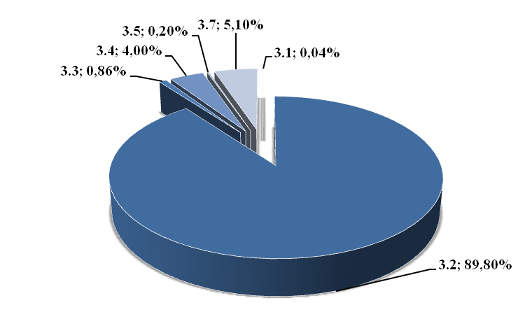

Рис. 8 Розподіл фінансування у 2016 р. інноваційної діяльності регіонального рівня у рамках середньострокових пріоритетних напрямів загальнодержавного рівня ІІІ стратегічного пріоритету, (%)

Не фінансувалися регіональні напрями за профілем середньострокових пріоритетів 3.6 і 3.8.
Фінансування середньострокових пріоритетів відбувалося у чотирьох областях: Волинській (найменші обсяги – 33,40 тис. грн або 0,04%), Запорізькій, Івано-Франківській (найбільші обсяги – 80620,50 тис. грн або 89,6%) та Хмельницькій (рис. 9, таблиця 1.6 додатка А).
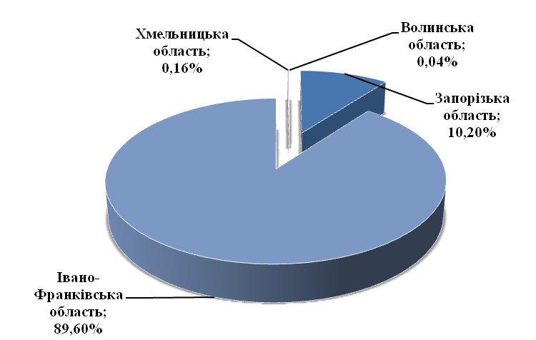
Рис. 9 Розподіл фінансування у 2016 р. інноваційної діяльності регіонального рівня на основі ІІІ стратегічного пріоритету у розрізі регіонів України, (%)

За видами інноваційної діяльності кошти спрямовано на проведення НДДКР – у всіх чотирьох областях; придбання інших зовнішніх знань, нових технологій у матеріальній та нематеріальній формі (Івано-Франківська та Хмельницька області) та на «Інше».
Фінансування інноваційної діяльності здійснювалося з бюджетів (3295,88 тис. грн або 3,7% – Запорізька (68,4% – найбільша частка), Івано-Франківська і Хмельницька області) та за рахунок власних коштів підприємств (96,3%) (табл. 1.6 додатка А).
IV Технологічне оновлення та розвиток агропромислового комплексу
Фінансування інноваційної діяльності у рамках стратегічного пріоритетного напряму становило 757094,45 тис. грн або 71,7% від загальних обсягів фінансування – лідер серед семи пріоритетів. За профілем середньострокових загальнодержавних пріоритетів (додаток В) фінансувалося 5 регіональних із 8 напрямів: 4.1; 4.2; 4.4, 4,5 та 4.7, при цьому найбільші обсяги спрямовано за напрямом 4.5 Технологічне оновлення виробництва продукції скотарства та свинарства (409458,00 тис. грн або 54,15%), найменші – за напрямом 4.7 Розроблення та впровадження новітніх біотехнологій у рослинництві, тваринництві та ветеринарії (141,60 тис. грн або 0,02%) (рис. 10, табл.1.7 додатка А).
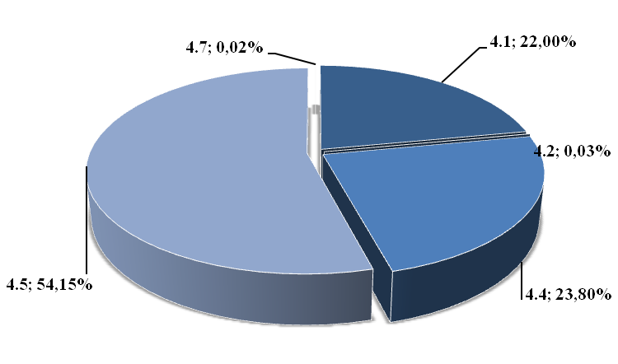
Рис. 10. Розподіл фінансування у 2016 р. інноваційної діяльності регіонального рівня у рамках середньострокових пріоритетних напрямів загальнодержавного рівня IV стратегічного пріоритету, (%).

Не фінансувалися регіональні напрями за профілем середньострокових пріоритетів 4,3; 4.6 та 4.8.
Фінансування середньострокових пріоритетів здійснено у п’яти областях: Донецькій (майже всі кошти –756338,10 тис. грн або 99,85%), Івано-Франківській (141,60 тис. грн), Кіровоградській (найменша частка –35,00 тис. грн або 0,005%), Київській (408,00 тис. грн) та Херсонській (171,75 тис. грн) областях (рис. 11, табл.1.8 додатка А).
За напрямами інноваційної діяльності кошти спрямовано на реалізацію інноваційних проектів, програм – 604904,65 тис. грн або 79,9% (Донецька та Херсонська області); проведення НДДКР – 584,60 тис. грн або 0,1% (Івано-Франківська, Кіровоградська, Київська області) та на «Інше» – 151605,20 тис. грн або 20,0% (Донецька область).

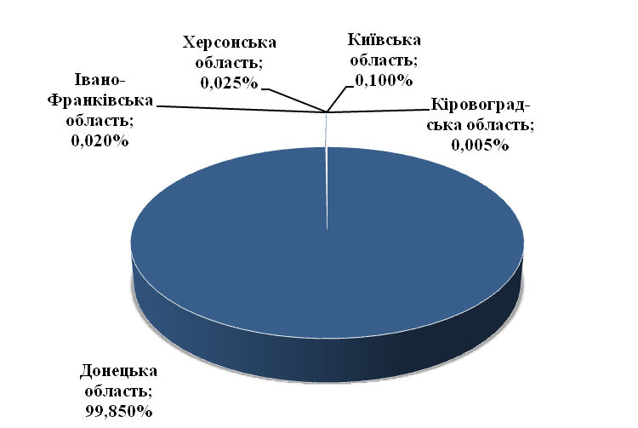
Рис. 11. Розподіл фінансування у 2016 р. інноваційної діяльності у рамках IV стратегічного пріоритету у розрізі регіонів України, (%)
Фінансування здійснено з бюджету (313,35 тис. грн, або 0,04% в Івано-Франківській і Херсонській областях) та за власні кошти підприємств (756781,10 тис. грн, або 99,96%) (табл.1.8 додатка А).
V Впровадження нових технологій та обладнання для якісного медичного обслуговування, лікування, фармацевтики
У 2016 р. фінансування інноваційної діяльності за тематикою даного стратегічного напряму становило 1249,68 тис. грн, або 0,1% від загального обсягу фінансування пріоритетів (остання – сьома позиція). За профілем середньострокових пріоритетів із 10 фінансувався лише 5.10 Розроблення нових методів діагностики, лікування та профілактики найбільш поширених захворювань людини (табл. 1.9 додатка А).
Фінансування середньострокових пріоритетів відбувалося у чотирьох областях: Донецькій (644,97 тис. грн або 51,6% – найбільша частка), Івано-Франківській (340,80 тис. грн або 27,3%), Тернопільській (29,51 тис. грн або 2,4% – найменша частка) та Чернігівській (234,4 тис. грн або 18,7%). (рис. 12, табл. 1.9 додатка А).
За напрямами інноваційної діяльності всі кошти спрямовано на проведення НДДКР.

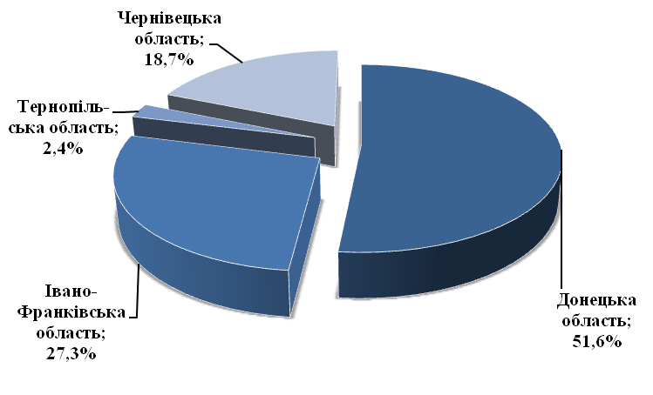
Рис. 12. Розподіл фінансування у 2016 р. інноваційної діяльності регіонального рівня у рамках V стратегічного пріоритету у розрізі регіонів України, (%)
Фінансування здійснено з бюджету (850,87 тис. грн або 68,1%) у Донецькій (усі видатки – 644,97 тис. грн або 75,8%) та Івано-Франківській (205,90 тис. грн або 24,2%) областях і за власні кошти замовників (398,81 тис. грн або 31,9%) в Івано-Франківській, Тернопільській та Чернігівській областях (табл.1.10 додатка А).
VI Широке застосування технологій більш чистого виробництва та охорони навколишнього природного середовища
У 2016 р. фінансування стратегічного пріоритету становило 4683,75 тис. грн або 0,5% від загального обсягу фінансування пріоритетів (четверта позиція). За профілем середньострокових загальнодержавних пріоритетів (додаток В) фінансувалося 4 із 5 напрямів (6.1; 6.2; 6.3 та 6.5), з яких найбільші обсяги коштів виділено за напрямом 6.1 Застосування технологій раціонального надро- та землекористування (4442,75 тис. грн або 94,9%), найменші (2,1 тис. грн або 0,04%) – за напрямом 6.3 Застосування технологій замкненого циклу, технологій очищення, переробки та утилізації промислових і побутових відходів (рис. 13, табл.1.11 додатка А).
Не було фінансування інноваційної діяльності за напрямами середньострокового пріоритету 6.4.
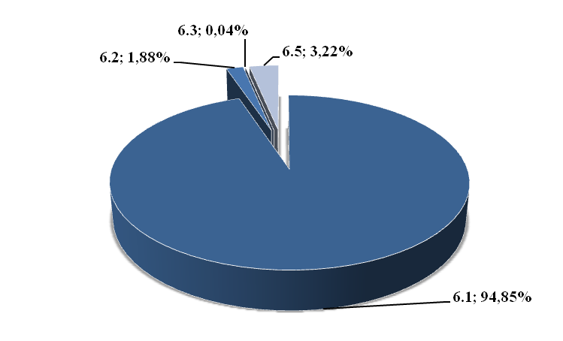
Рис. 13. Розподіл фінансування у 2016 р. інноваційної діяльності регіонального рівня у рамках середньострокових пріоритетних напрямів загальнодержавного рівня VI стратегічного пріоритету, (%)
Фінансування здійснено у п’яти областях: Донецькій (150,90 тис. грн або 3,2%), Запорізькій (802,45 тис. грн або 17,1%), Івано-Франківській (3640,30 тис. грн або 77,7% – найбільші обсяги), Кіровоградській (88,00 тис. грн або 1,9%) та Тернопільській (2,1 тис. грн або 0,1% – найменші обсяги) (рис. 14, табл. 1.11 додатка А).

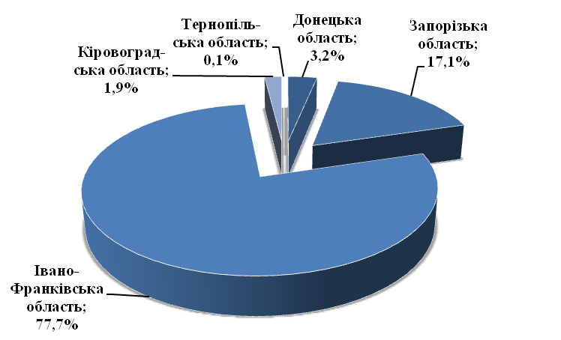
Рис. 14. Розподіл фінансування у 2016 р. інноваційної діяльності у рамках VІ стратегічного пріоритету у розрізі регіонів України, (%)
За напрямами інноваційної діяльності майже всі кошти спрямовано на проведення НДДКР (4090,65 тис. грн або 87,3% – в усіх п’яти областях, з яких найбільше – в Івано-Франківській області (3047,20 тис. грн або 74,5%) та на напрям «Інше» (593,10 тис. грн або 12,3%) – лише в Івано-Франківській області.
Фінансування здійснено з бюджету (2379,60 тис. грн або 50,8%) в Івано-Франківській (2377,50 тис. грн або 99,9%) і Тернопільській (2,10 тис. грн або 0,1%) областях та за власні кошти підприємств – 2304,15 тис. грн або 49,2% (крім Тернопільської області) (табл.1.12 додатка А).
VII Розвиток сучасних інформаційних, комунікаційних технологій, робототехніки
У 2016 р. фінансування інноваційної діяльності за тематикою стратегічного пріоритету становило 2261,91 тис. грн або 0,2% від загального обсягу фінансування пріоритетів (шоста – передостання позиція). У розрізі середньострокових загальнодержавних пріоритетів (додаток В) фінансувалося 5 із 8 напрямів, а саме: 7.1; 7.2; 7.3, 7.4 і 7.8.
Переважну частину коштів (1827,40 тис. грн або 80,8%) спрямовано за двома середньостроковими напрямами: 7.4 Розвиток технологій розвитку національної інформаційно-телекомунікаційної інфраструктури, зокрема з використанням радіотехнології MITRIS (1029,80 тис. грн або 45,5% – найбільша частка) та 7.8 Розвиток технологій тривимірного реалістичного інтелектуального моделювання складних техногенних систем, що розроблені з урахуванням методів і засобів неогеографії та зоогеографії (797,60 тис. грн або 35,3%).
Найменші обсяги коштів спрямовано за пріоритетом 7.1 Розвиток технологій підтримки прийняття стратегічних рішень.(62,30 тис. грн або 2,8%) (рис. 15, табл. 1.13 додатка А).
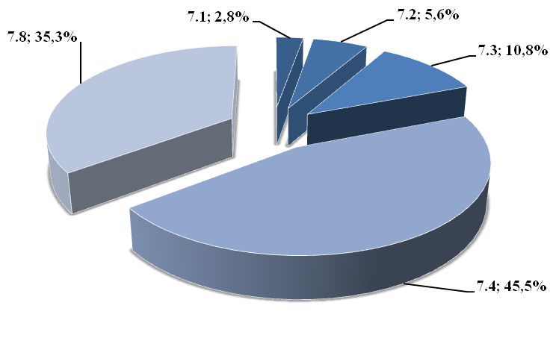
Рис. 15. Розподіл фінансування у 2016 р. інноваційної діяльності регіонального рівня у рамках середньострокових пріоритетних напрямів загальнодержавного рівня VII стратегічного пріоритету, (%)
Фінансування інноваційної діяльності за тематикою середньострокових пріоритетів здійснено у чотирьох областях, з яких найбільше у Запорізькій (1923,00 тис. грн або 85,0%) та майже в рівних частках у Волинській (126,86 тис. грн або 5,6%), Донецькій (117,57 тис. грн або 5,2%) та Кіровоградській (94,48 тис. грн або 4.2%) (рис. 16, табл. 1.13 додатка А).
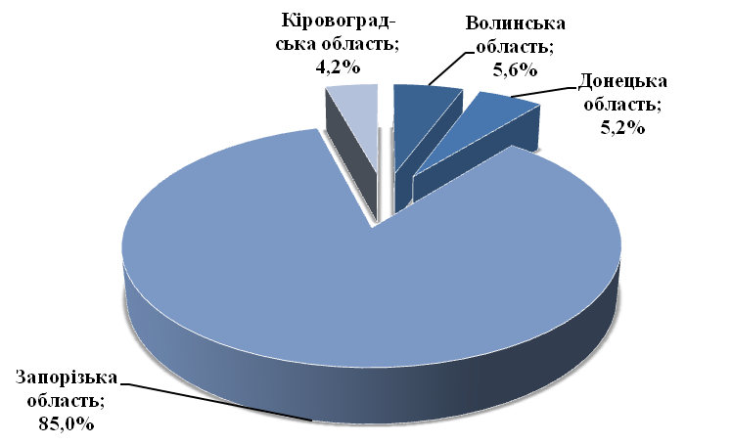
Рис. 16. Розподіл фінансування у 2016р. інноваційної діяльності у рамках VII стратегічного пріоритету у розрізі регіонів України, (%)
За напрямами інноваційної діяльності всі кошти спрямовано на проведення НДДКР.
Фінансування здійснено з бюджету (1180,67 тис. грн або 52,2% у Донецькій та Запорізькій областях) і за власні кошти замовників (1080,33 тис. грн або 47,8% у всіх чотирьох областях) (табл. 1.14 додатку А).

Створення, придбання та передання регіонами України нових технологій за пріоритетними напрямами інноваційної діяльності

Створення нових технологій
Згідно із Законом України «Про державне регулювання діяльності у сфері трансферу технологій» технологія – це результат науково-технічної діяльності, сукупність систематизованих наукових знань, технічних, організаційних та інших рішень про перелік, строк, порядок та послідовність виконання операцій, процесу виробництва та/або реалізації і зберігання продукції, надання послуг.
У 2016 році на регіональному рівні за профілем 15 середньострокових пріоритетів шести стратегічних напрямів (1 та 3 – 7) за результатами науково-технічної діяльності було створено 127 технологій, з яких близько половини (60 або 47,2%) – у сфері медицини (середньострокові пріоритети 5.1 (1 технологія) та 5.10 (59 технологій – найбільше серед середньострокових пріоритетів). Найменше технологій створено у сфері ІКТ (9 од. або 7.1%) у рамках середньострокового пріоритету 7.4.
Не створювалися інноваційні технології за напрямами середньострокових пріоритетів у сфері транспорту (2-й пріоритет).
Технології створювалися у 8 регіонах, з яких переважна більшість (105 або 82,7%) у Донецькій (45 або 35,4% – найбільше), Івано-Франківській (27 або 21,3%), Запорізькій (18або 14,2%) ) та Київській (15 або 11,8%) областях. Найменше технологій створено у Тернопільській області (2 або 1,6%) (табл. 2.8 додатка Б).

Придбання нових технологій
У 2016 році придбано 18 технологій за напрямами 4-х середньострокових пріоритетів трьох стратегічних напрямів (1; 6 та 7), з яких половина– за середньостроковим пріоритетом 7.4 Розвиток технологій розвитку національної інформаційно-телекомунікаційної інфраструктури, зокрема з використанням радіотехнології MITRIS (усі в Запорізькій області). Найменше (1 технологію) придбано за середньостроковим пріоритетом І.6 Освоєння нових технологій енергоефективного спалювання різних видів палива. (табл. 2.1 – 2.7 додатка Б).
Придбання технологій здійснено у Донецькій (1), Запорізькій (13) та Чернігівській (4) областях (табл. 2.8 додатка Б).

Передання нових технологій
Згідно із Законом України «Про державне регулювання діяльності у сфері трансферу технологій» трансфер технології – це передача технології, що оформляється шляхом укладення між фізичними та/або юридичними особами двостороннього або багатостороннього договору, яким установлюються, змінюються або припиняються майнові права та обов'язки щодо технології та/або її складових.
У 2016 році на регіональному рівні у рамках 10 середньострокових пріоритетів шести стратегічних напрямів (1; 3; 4; 5; 6 та 7) передано 134 нові технології, з яких більшість (97 або 72,4%) передано за трьома середньостроковими напрямами: 4.2 (56 од. – найбільше серед середньострокових пріоритетів), 4.4 (15 од.) та 5.10 (26 од.). Найменше технологій (6 од. або 4,5%) передано за середньостроковими пріоритетами 6.1 (5 од.) та 6.3 (1 од.) стратегічного пріоритету 6 (сфера охорони навколишнього природного середовища).
Не передавалися технології за напрямами середньострокових пріоритетів у сфері транспорту (2-й стратегічний пріоритет).
Технології передавалися у 8 областях, з яких переважна більшість у Херсонській (56 од. – найбільше) та Івано-Франківській (27 од.). Найменше технологій (2 од. або 1,5%) передано у Тернопільській області.
Від передання технологій надійшло 4454,49 тис. грн, з яких найбільше (36,4%) – за середньостроковими пріоритетами у сфері охорони навколишнього природного середовища (6-й стратегічний напрям), найменше (6,0%) – у сфері енергетики (1-й стратегічний напрям) (табл. 2.8 додатка Б).

Висновки
Результати проведеного моніторингу реалізації пріоритетних напрямів інноваційної діяльності регіонального рівня в Україні за 2016 рік свідчать:
1. Згідно із Законом України «Про пріоритетні напрями інноваційної діяльності в Україні» середньострокові пріоритетні напрями регіонального рівня мають затверджуватися місцевими радами за поданням місцевих державних адміністрацій на основі стратегічних пріоритетних напрямів, середньострокових пріоритетних напрямів загальнодержавного рівня з урахуванням прогнозу економічного і соціального розвитку відповідного регіону. Обсяги коштів, що спрямовуються на реалізацію пріоритетних напрямів регіонального рівня, щорічно визначаються відповідними бюджетами.
2. Згідно із Законом України «Про місцеві державні адміністрації» місцеві державні адміністрації та їх голови при здійсненні своїх повноважень відповідальні перед Кабінетом Міністрів України та підзвітні і підконтрольні йому, а взаємодія з МОН , що є центральним органом виконавчої влади щодо реалізації державної політики у сфері науково-технічної та інноваційної діяльності, здійснюється через структурні підрозділи місцевих державних адміністрацій, на які покладено, зокрема, завдання щодо участі у забезпеченні реалізації на території області державної політики у сфері науково-технічної, інноваційної діяльності.
3. Механізм реалізації законів України «Про пріоритетні напрями інноваційної діяльності в Україні», «Про місцеві державні адміністрації» в частині реалізації середньострокових пріоритетних напрямів інноваційної діяльності регіонального рівня шляхом формування та реалізації регіональних, місцевих інноваційних програм врегульовано частково розпорядженням Кабінету Міністрів України від 01.04.2013 № 234-р (п. 5 Заходів – щодо розроблення облдержадміністраціями, райдержадміністраціями на постійній основі регіональних інноваційних програм за пріоритетними напрямами інноваційної діяльності з урахуванням відповідних методичних рекомендацій); Наказом Держінформнауки від 05.02.2014 № 22, яким затверджено Методичні рекомендації щодо підготовки регіональних інноваційних програм.
Водночас, цей механізм не активізовано на рівні місцевих державних адміністрацій, оскільки питання щодо: визначення середньострокових пріоритетів інноваційної діяльності регіонального рівня та їх реалізації шляхом формування та виконання регіональних, місцевих інноваційних програм та окремих інноваційних проектів; передбачення у відповідних бюджетах коштів на реалізацію цих напрямів та здійснення моніторингу їх реалізації не врегульовано відповідним нормативно-правовим актом Кабінету Міністрів України, якому підзвітні і підконтрольні місцеві державні адміністрації. Це стримує забезпечення реалізації єдиної науково-технічної та інноваційної політики центральним органом виконавчої влади, який реалізує державну політику у цій сфері, зокрема здійснює моніторинг реалізації пріоритетних напрямів інноваційної діяльності в Україні.
4. За інформацією ОДА, переліки середньострокових пріоритетних напрямів інноваційної діяльності регіонального рівня місцевими державними адміністраціями безпосередньо не визначалися і не затверджувалися місцевими радами.
5. Інноваційна діяльність у регіонах здійснюється в рамках:
- регіональних стратегій розвитку на період до 2020 року, які містять розділи щодо інноваційної діяльності за пріоритетними галузями економіки регіону, розроблених місцевими державними адміністраціями та затверджених відповідними рішеннями обласних рад згідно з п. 4 постанови Кабінету Міністрів України від 06.08.2014 № 385 "Про затвердження Державної стратегії регіонального розвитку на період до 2020 року";
- програм науково-технічного та інноваційного розвитку;
- підприємств за рахунок власних коштів за відповідними видами економічної діяльності.
6. При здійсненні моніторингу використано методичні підходи, за якими пріоритетні галузі економіки та види економічної діяльності віднесено до профілю середньострокових пріоритетних напрямів інноваційної діяльності загальнодержавного рівня, у разі неможливості такого співставлення – до напряму «Інше».
7. У 2016 р. загальний обсяг фінансування інноваційної діяльності в регіонах України становив 1056403,40 тис. грн, з яких 1055795,35 тис. грн або 99,9% – за профілем стратегічних пріоритетних напрямів і 608,05 тис. грн або 0,1% – поза пріоритетними напрямами (напрям «Інше»). Фінансування інноваційної діяльності здійснювалося у 12 областях за профілем усіх стратегічних пріоритетних напрямів інноваційної діяльності, при цьому майже всі кошти (98,9%) спрямовано за трьома напрямами: 1 Освоєння нових технологій транспортування енергії, впровадження енергоефективних, ресурсозберігаючих технологій, освоєння альтернативних джерел енергії (197762,57 тис. грн або 18,7% – друга позиція) ), 3 Освоєння нових технологій виробництва матеріалів, їх оброблення і з'єднання, створення індустрії наноматеріалів та нанотехнологій (89030,68 тис. грн або 8,5% – третя позиція) та 4 Технологічне оновлення та розвиток агропромислового комплексу (757094,45 тис. грн або 71,7 % – перша позиція).
Незначні частки коштів (0,1% – 0,5%) виділено на решту чотири пріоритети, з яких найменше – на напрям 5 Впровадження нових технологій та обладнання для якісного медичного обслуговування, лікування, фармацевтики (1249,68 тис. грн або 0,1%).
У рамках середньострокових пріоритетів загальнодержавного рівня на 2012-2016 рр. фінансувалося 30 або 56,6% регіональних напрямів, з яких найбільша частка – за трьома стратегічними пріоритетами: 1 (6 із 7 або 85,7%), 3 (6 із 8 або 75,0%) та 6 (4 із 5 або 80,0%); найменша – за стратегічним пріоритетом 5 (1 із 10 або 10,0%).
Переважні обсяги фінансування (1036731,14 тис. грн або 98,1%) здійснено у трьох областях: Донецькій (822959,54 тис. грн або 77,9% – найбільші обсяги), Чернігівській (122000,00 тис. грн або 11,5%) та Івано-Франківській (91771,60 тис. грн або 8,7%), найменші – у Тернопільській (135,10 тис. грн або 0,01%) і Хмельницькій (129,70 тис. грн або 0,01%) .
За видами інноваційної діяльності кошти спрямовано на реалізацію інноваційних проектів, програм (76,2%), придбання інших зовнішніх знань, нових технологій у матеріальній та нематеріальній формі (0,1%), проведення НДДКР (3,1%) та на «Інше» (21,6%).
Інноваційну діяльність здійснювали 176 суб’єктів, при цьому 175 – за пріоритетними напрямами, з яких 45,7% – наукові установи та заклади вищої освіти і 54,3% – малі підприємства.
Найбільша кількість інноваційних суб’єктів була за 3-м пріоритетним напрямом (51 або 29,1%), найменша (по 8 або по 4,6%) – за пріоритетними напрямами 5 Впровадження нових технологій та обладнання для якісного медичного обслуговування, лікування, фармацевтики та 6 Широке застосування технологій більш чистого виробництва та охорони навколишнього природного середовища.
Фінансування інноваційної діяльності на регіональному рівні здійснено за бюджетні кошти (1,9%) і власні кошти підприємств та замовників (98,1%).
Загалом із 30 профінансованих у 2016 р. регіональних пріоритетів переважні обсяги фінансування (1035684,01 тис. грн або 98,1%) спрямовано на 12 пріоритетів за всіма сімома стратегічними напрямами, з яких 756750,20 тис. грн або 73,1% – на три середньострокових пріоритети (4.1; 4.4 та 4.5) за профілем 4-го стратегічного напряму (АПК).
8. У 2016 році в рамках інноваційної діяльності регіонального рівня:
- створено у 8 областях 127 технологій за профілем 15-ти середньострокових пріоритетів шести стратегічних напрямів (крім сфери транспорту), з яких близько половини (47,2%) – у сфері медицини (5-й стратегічний напрям), найменше (7,1%) – у сфері ІКТ (7-й стратегічний напрям); при цьому найбільше (45 або 35,4%) технологій створено в Донецькій, найменше (2 або 1,6%) – у Тернопільській областях;
- придбано у 3 областях 18 технологій за профілем 4 середньострокових пріоритетів трьох стратегічних напрямів (1; 6 та 7), з яких найбільше (50,0%) – за пріоритетом 7.4 у сфері ІКТ (усі в Запорізькій області), найменше (1 технологію) – за пріоритетом І.6 у сфері енергетики; серед областей найбільше технологій придбано у Запорізькій (13), найменше – у Донецькій (1);
- передано у 8 областях 134 технології за профілем 10-и середньострокових пріоритетів шести стратегічних напрямів (1 та 3–7), з яких більшість (72,4%) передано за 3-ма пріоритетами: 4.2 (56 од – найбільше), 4.4 (15 од.) та 5.10 (26 од.), найменше (4,5%) – за пріоритетами 6.1 (5 од.) та 6.3 (1 од.) у сфері охорони навколишнього природного середовища. Переважну більшість (60,4%) технологій передано в Івано-Франківській (27 од.) та Херсонській (56 од.) областях, найменшу – в Тернопільській області (2 од. або 1,5%). Від передання технологій надійшло 4454,49 тис. грн, з яких найбільше (36,4%) – за профілем середньострокових пріоритетів у сфері охорони навколишнього природного середовища, найменше (6,0%) – у сфері енергетики.
9. Загалом, результати проведеного дослідження щодо реалізації середньострокових пріоритетних напрямів інноваційної діяльності регіонального рівня свідчать, що зазначені пріоритети не затверджувалися. Водночас інноваційна діяльність у регіонах здійснюється за тематикою, що відповідає стратегічним пріоритетним напрямам та середньостроковим пріоритетним напрямам інноваційної діяльності загальнодержавного рівня, як це визначено Законом України «Про пріоритетні напрями інноваційної діяльності в Україні».
Найбільш реалізованими (ключовими) на регіональному рівні у 2016 р. були пріоритетні напрями інноваційної діяльності у трьох сферах: АПК (як і на загальнодержавному рівні); енергетики та виробництва матеріалів, найменш – у сфері медицини.
При цьому майже половина обласних державних адміністрацій не приділяє відповідної уваги реалізації інноваційної діяльності на регіональному рівні за пріоритетними напрямами, а отже, реалізації зазначеного Закону, про що свідчить інформація ОДА.
Пропозиції
Для забезпечення реалізації Закону України «Про пріоритетні напрями інноваційної діяльності в Україні»; п.п. 4 і 5 Плану заходів щодо реалізації Концепції реформування державної політики в інноваційній сфері, затвердженого розпорядженням КМУ від 01.04.2013 № 234-р, та забезпечення реалізації єдиної науково-технічної та інноваційної політики МОН в частині проведення моніторингу реалізації пріоритетних напрямів інноваційної діяльності в Україні, моніторинг реалізації середньострокових пріоритетних напрямів інноваційної діяльності регіонального рівня проводити на постійній основі.

Додаток А
Таблиця 1.1
Фінансування інноваційної діяльності і трансферу технологій регіонального рівня у рамках середньострокових пріоритетних напрямів стратегічного пріоритетного напряму "Освоєння нових технологій транспортування енергії, впровадження енергоефективних, ресурсозберігаючих технологій, освоєння альтернативних джерел енергії" у 2016 р.
Середньострокові пріоритетні  напрями інноваційної діяльності | Загальний обсяг фінансування,  тис. грн. |  |  | у тому числі:
 | усього | за рахунок  бюджетних коштів | % | Донецька  область |  |  | Запорізька  область |  |  | Івано-Франківська  область
 |  |  |  | усього | у т .ч.: |  | усього | у т .ч.: |  | усього | у т .ч.:
 |  |  |  |  | за рахунок  бюджетних коштів | % | усього | за рахунок  бюджетних коштів | % | усього | за рахунок бюджетних коштів | %
1.1. Освоєння нових технологій удосконалення енергетичних мереж та обладнання з урахуванням намірів їх гармонізації з енергетичною системою країн ЄС. | 3598,90 | 2321,80 | 64,5 | 160,00 |  |  | 771,40 | 731,40 | 94,8
1.2. Освоєння нових технологій створення енергогенеруючих потужностей на основі когенераційних установок. | 42207,35 | 330,45 | 0,8 | 42207,35 | 330,45 | 0,8
1.3. Освоєння нових технологій отримання альтернативних видів палива. | 129182,38 | 4172,90 | 3,2 |  |  |  |  |  |  | 7028,40 | 4142,40 | 58,9
1.4. Освоєння нових технологій будівництва енергоефективних житлових та комунально-побутових будівель і приміщень. | 5366,79 |  |  | 5337,59
1.5. Освоєння нових технологій отримання та накопичення енергії з відновлюваних джерел. | 163,00 | 163,00 | 100,0 |  |  |  | 163,00 | 163,00 | 100,0
1.6. Освоєння нових технологій енергоефективного спалювання різних видів палива. | 17244,15 | 4642,64 | 26,9 | 17244,15 | 4642,64 | 26,9
1.7. Освоєння нових технологій використання теплових насосів.
ВСЬОГО | 197762,57 | 11630,79 | 5,9 | 64949,09 | 4973,09 | 7,7 | 934,40 | 894,40 | 95,7 | 7028,40 | 4142,40 | 58,9

Продовження таблиці 1.1
Середньострокові пріоритетні  напрями інноваційної діяльності | у тому числі:
 | Кіровоградська  область |  |  | Одеська  область |  |  | Тернопільська  область |  |  | Чернігівська  область
 | усього | у т .ч.: |  | усього | у т .ч.: |  | усього | у т .ч.: |  | усього | у т .ч.:
 | усього | за рахунок  бюджетних коштів | % | усього | за рахунок  бюджетних коштів | % | усього | за рахунок бюджетних коштів | % | усього | за рахунок бюджетних коштів | %
1.1. Освоєння нових технологій удосконалення енергетичних мереж та обладнання з урахуванням намірів їх гармонізації з енергетичною системою країн ЄС. |  |  |  | 2667,50 | 1590,40 | 59,6
1.2. Освоєння нових технологій створення енергогенеруючих потужностей на основі когенераційних установок.
1.3. Освоєння нових технологій отримання альтернативних видів палива. | 123,48 |  |  |  |  |  | 30,50 | 30,50 | 100,0 | 122000,00
1.4. Освоєння нових технологій будівництва енергоефективних житлових та комунально-побутових будівель і приміщень. |  |  |  |  |  |  | 29,20
1.5. Освоєння нових технологій отримання та накопичення енергії з відновлюваних джерел.
1.6. Освоєння нових технологій енергоефективного спалювання різних видів палива.
1.7. Освоєння нових технологій використання теплових насосів.
ВСЬОГО | 123,48 |  |  | 2667,50 | 1590,40 | 59,6 | 59,70 | 30,50 | 51,1 | 122000,00

Таблиця 1.2
Фінансування регіонами України інноваційної діяльності і трансферу технологій у рамках середньострокових пріоритетних напрямів інноваційної діяльності загальнодержавного рівня стратегічного пріоритету "Освоєння нових технологій транспортування енергії, впровадження енергоефективних, ресурсозберігаючих технологій, освоєння альтернативних джерел енергії" за напрямами інноваційної діяльності у 2016 р.
Розпорядники коштів | у т.ч. за напрямами  інноваційної діяльності | Загальний обсяг фінансування,  тис. грн. |  |  | у тому числі у розрізі середньострокових пріоритетних напрямів  інноваційної діяльності загальнодержавного рівня
Розпорядники коштів | у т.ч. за напрямами  інноваційної діяльності |  |  |  | 1.1. |  |  | 1.2.
Розпорядники коштів | у т.ч. за напрямами  інноваційної діяльності | усього | питома вага,  % | у т .ч. | усього | питома вага,  % | у т. ч. | усього | питома вага,  % | у т. ч.
 |  |  |  | за рахунок бюджетних коштів | усього | питома вага,  % | за рахунок бюджетних коштів | усього | питома вага,  % | за рахунок бюджетних коштів
Донецька область | Усього, у т.ч. | 64949,09 | 32,8 | 4973,09 | 160,00 | 4,5 |  | 42207,35 | 100,0 | 330,45
Донецька область | Реалізація інноваційних проектів, програм | 64143,31 | 32,4 | 4600,30 |  |  |  | 41876,90 | 99,2
Донецька область | Придбання інших зовнішніх знань (нових технологій у матеріальній та нематеріальній формі) | 264,59 | 0,1
Донецька область | Проведення НДДКР | 541,19 | 0,3 | 372,79 | 160,00 | 4,5 |  | 330,45 | 0,8 | 330,45
Запорізька область | Усього, у т.ч. | 934,40 | 0,5 | 894,40 | 771,40 | 21,4 | 731,40
Запорізька область | Проведення НДДКР | 771,40 | 0,4 | 731,40 | 771,40 | 21,4 | 731,40
Запорізька область | Інше | 163,00 | 0,1 | 163,00
Івано-Франківська область | Усього, у т.ч. | 7028,40 | 3,6 | 4142,40
Івано-Франківська область | Реалізація інноваційних проектів, програм | 3355,40 | 1,7 | 1035,50
Івано-Франківська область | Проведення НДДКР | 3617,00 | 1,8 | 3106,90
Івано-Франківська область | Інше | 56,00 | 0,03
Кіровоградська область | Усього, у т.ч. | 123,48 | 0,1
Кіровоградська область | Проведення НДДКР | 123,48 | 0,1
Одеська область | Усього, у т.ч. | 2667,50 | 1,3 | 1590,40 | 2667,50 | 74,1 | 1590,40
Одеська область | Проведення НДДКР | 2667,50 | 1,3 | 1590,40 | 2667,50 | 74,1 | 1590,40
Тернопільська область | Усього, у т.ч. | 59,70 | 0,03 | 30,50
Тернопільська область | Проведення НДДКР | 59,70 | 0,03 | 30,50
Чернігівська область | Усього, у т.ч. | 122000,00 | 61,7
Чернігівська область | Реалізація інноваційних проектів, програм | 122000,00 | 61,7
ВСЬОГО |  | 197762,57 | 100,0 | 11630,79 | 3598,90 | 100,0 | 2321,80 | 42207,35 | 100,0 | 330,45
Продовження таблиці 1.2
Розпорядники  коштів | у т.ч. за напрямами  інноваційної діяльності | у тому числі у розрізі середньострокових пріоритетних напрямів  інноваційної діяльності загальнодержавного рівня
Розпорядники  коштів | у т.ч. за напрямами  інноваційної діяльності | 1.3. |  |  | 1.4. |  |  | 1.5. |  |  | 1.6.
Розпорядники  коштів | у т.ч. за напрямами  інноваційної діяльності | усього | питома вага,  % | у т.ч. | усього | питома вага,  % | у т.ч. | усього | питома вага,  % | у т.ч. | усього | питома вага,  % | у т.ч.
 |  |  |  | за рахунок бюджетних коштів | усього | питома вага,  % | за рахунок бюджетних коштів | усього | питома вага,  % | за рахунок бюджетних коштів | усього | питома вага,  % | за рахунок бюджетних коштів
Донецька  область | Усього, у т.ч. |  |  |  | 5337,59 | 99,5 |  |  |  |  | 17244,15 | 100,0 | 4642,64
Донецька  область | Реалізація інноваційних проектів, програм |  |  |  | 5073,00 | 94,5 |  |  |  |  | 17193,41 | 99,7 | 4600,30
Донецька  область | Придбання інших зовнішніх знань (нових технологій у матеріальній та нематеріальній формі) |  |  |  | 264,59 | 5,0
Донецька  область | Проведення НДДКР |  |  |  |  |  |  |  |  |  | 50,74 | 0,3 | 42,34
Запорізька  область | Усього, у т.ч. |  |  |  |  |  |  | 163,00 | 100,0 | 163,00
Запорізька  область | Проведення НДДКР
Запорізька  область | Інше |  |  |  |  |  |  | 163,00 | 100,0 | 163,00
Івано-Франківська область | Усього, у т.ч. | 7028,40 | 5,4 | 4142,40
Івано-Франківська область | Реалізація інноваційних проектів, програм | 3355,40 | 2,6 | 1035,50
Івано-Франківська область | Проведення НДДКР | 3617,00 | 2,8 | 3106,90
Івано-Франківська область | Інше | 56,00 | 0,04
Кіровоградська область | Усього, у т.ч. | 123,48 | 0,1
Кіровоградська область | Проведення НДДКР | 123,48 | 0,1
Одеська  область | Усього, у т.ч.
Одеська  область | Проведення НДДКР
Тернопільська область | Усього, у т.ч. | 30,50 | 0,02 | 30,50 | 29,20 | 0,5
Тернопільська область | Проведення НДДКР | 30,50 | 0,02 | 30,50 | 29,20 | 0,5
Чернігівська область | Усього, у т.ч. | 122000,00 | 94,4
Чернігівська область | Реалізація інноваційних проектів, програм | 122000,00 | 94,4
ВСЬОГО |  | 129182,38 | 100,0 | 4172,90 | 5366,79 | 100,0 |  | 163,00 | 100,0 | 163,00 | 17244,15 | 100,0 | 4642,64
Таблиця 1.3
Фінансування інноваційної діяльності і трансферу технологій у рамках середньострокових пріоритетних напрямів стратегічного пріоритетного напряму "Освоєння нових технологій високотехнологічного розвитку транспортної системи, ракетно-космічної галузі, авіа- і суднобудування, озброєння та військової техніки" за регіонами у 2016 р.
Середньострокові пріоритетні  напрями інноваційної діяльності | Загальний обсяг фінансування, тис. грн. |  |  | у тому числі:
 | усього | за рахунок  бюджетних коштів | % | Волинська  область |  |  | Донецька  область
 |  |  |  | усього | у т .ч.: |  | усього | у т .ч.:
 |  |  |  |  | за рахунок  бюджетних коштів | % | усього | за рахунок  бюджетних коштів | %
2.1. Розроблення агрегатів і систем нового покоління для швидкісного та високошвидкісного залізничного транспорту.
2.2. Розвиток транспортної логістики. | 2009,60 |  |  | 1526,30
2.3. Удосконалення систем виведення ракет-носіїв, космічних апаратів.
2.4. Впровадження керуючих систем авіаційної, корабельної, ракетної, військової електроніки. | 758,91 | 758,91 | 100,0 |  |  |  | 758,91 | 758,91 | 100,0
2.5. Створення нових поколінь техніки
і технологій в авіа-, судно- та ракетно-космічній галузі.
2.6. Розроблення засобів для проведення діагностики авіаційної, корабельної та ракетно-космічної техніки.
2.7. Розвиток навігаційних систем різного призначення. | 43,79
ВСЬОГО | 2812,30 | 758,91 | 100,0 | 1526,30 |  |  | 758,91 | 758,91 | 100,0

Продовження таблиці 1.3
Середньострокові пріоритетні  напрями інноваційної діяльності | у тому числі:
 | Запорізька  область |  |  | Тернопільська  область |  |  | Хмельницька  область
 | усього | у т .ч.: |  | усього | у т .ч.: |  | усього | у т .ч.:
 | усього | за рахунок  бюджетних коштів | % | усього | за рахунок  бюджетних коштів | % | усього | за рахунок бюджетних коштів | %
2.1. Розроблення агрегатів і систем нового покоління для швидкісного та високошвидкісного залізничного транспорту.
2.2. Розвиток транспортної логістики. | 480,60 |  |  |  |  |  | 2,70
2.3. Удосконалення систем виведення ракет-носіїв, космічних апаратів.
2.4. Впровадження керуючих систем авіаційної, корабельної, ракетної, військової електроніки.
2.5. Створення нових поколінь техніки і технологій в авіа-, судно- та ракетно-космічній галузі.
2.6. Розроблення засобів для проведення діагностики авіаційної, корабельної та ракетно-космічної техніки.
2.7. Розвиток навігаційних систем різного призначення. |  |  |  | 43,79
ВСЬОГО | 480,60 |  |  | 43,79 |  |  | 2,70

Таблиця 1.4
Фінансування інноваційної діяльності і трансферу технологій регіонального рівня у рамках середньострокових пріоритетних напрямів інноваційної діяльності загальнодержавного рівня стратегічного пріоритету "Освоєння нових технологій високотехнологічного розвитку транспортної системи, ракетно-космічної галузі, авіа- і суднобудування, озброєння та військової техніки" за напрямами інноваційної діяльності у 2016 р.
Розпорядники коштів | у т.ч. за напрямами  інноваційної діяльності | Загальний обсяг фінансування,  тис. грн. |  |  | у тому числі у розрізі середньострокових пріоритетних напрямів інноваційної діяльності загальнодержавного рівня
Розпорядники коштів | у т.ч. за напрямами  інноваційної діяльності |  |  |  | 2.2.
Розпорядники коштів | у т.ч. за напрямами  інноваційної діяльності | усього | питома вага,  % | у т .ч. | усього | питома вага,  % | у т. ч.
 |  |  |  | за рахунок бюджетних коштів | усього | питома вага,  % | за рахунок бюджетних  коштів
Волинська область | Усього, у т.ч. | 1526,30 | 54,3 |  | 1526,30 | 76,0
Волинська область | Проведення НДДКР | 1526,30 | 54,3 |  | 1526,30 | 76,0
Донецька область | Усього, у т.ч. | 758,91 | 27,0 | 758,91
Донецька область | Проведення НДДКР | 758,91 | 27,0 | 758,91
Запорізька область | Усього, у т.ч. | 480,60 | 17,1 |  | 480,60 | 23,9
Запорізька область | Проведення НДДКР | 480,60 | 17,1 |  | 480,60 | 23,9
Тернопільська  область | Усього, у т.ч. | 43,79 | 1,5
Тернопільська  область | Проведення НДДКР | 43,79 | 1,5
Хмельницька  область | Усього, у т.ч. | 2,70 | 0,1 |  | 2,70 | 0,1
Хмельницька  область | Придбання інших зовнішніх знань (нових технологій у матеріальній та нематеріальній формі) | 2,70 | 0,1 |  | 2,70 | 0,1
ВСЬОГО |  | 2812,30 | 100,0 | 758,91 | 2009,60 | 100,0
Продовження таблиці 1.4
Розпорядники коштів | у т.ч. за напрямами  інноваційної діяльності | у тому числі у розрізі середньострокових пріоритетних напрямів  інноваційної діяльності загальнодержавного рівня
Розпорядники коштів | у т.ч. за напрямами  інноваційної діяльності | 2.4. |  |  | 2.7.
Розпорядники коштів | у т.ч. за напрямами  інноваційної діяльності | усього | питома вага,  % | у т. ч. | усього | питома вага,  % | у т. ч.
 |  |  |  | за рахунок бюджетних коштів | усього | питома вага,  % | за рахунок бюджетних коштів
Волинська область | Усього, у т.ч.
Волинська область | Проведення НДДКР
Донецька область | Усього, у т.ч. | 758,91 | 100,0 | 758,91
Донецька область | Проведення НДДКР | 758,91 | 100,0 | 758,91
Запорізька область | Усього, у т.ч.
Запорізька область | Проведення НДДКР
Тернопільська  область | Усього, у т.ч. |  |  |  | 43,79 | 100,0
Тернопільська  область | Проведення НДДКР |  |  |  | 43,79 | 100,0
Хмельницька  область | Усього, у т.ч.
Хмельницька  область | Придбання інших зовнішніх знань (нових технологій у матеріальній та нематеріальній формі)
ВСЬОГО |  | 758,91 | 100,0 | 758,91 | 43,79 | 100,0

Таблиця 1.5
Фінансування інноваційної діяльності і трансферу технологій у рамках середньострокових пріоритетних напрямів стратегічного пріоритетного напряму "Освоєння нових технологій виробництва матеріалів, їх оброблення і з'єднання, створення індустрії наноматеріалів та нанотехнологій" за регіонами у 2016 р.
Середньострокові пріоритетні  напрями інноваційної діяльності | Загальний обсяг фінансування, тис. грн. |  |  | у тому числі:
 | усього | за рахунок  бюджетних коштів | % | Волинська  область |  |  | Запорізька  область
 |  |  |  | усього | у т .ч.: |  | усього | у т .ч.:
 |  |  |  |  | за рахунок  бюджетних коштів | % | усього | за рахунок  бюджетних коштів | %
3.1. Освоєння нових технологій отримання, оброблення і застосування композиційних та композиційно-градієнтних матеріалів. | 33,40 |  |  | 33,40
3.2. Освоєння нових технологій отримання, оброблення і з’єднання конструкційних та інструментальних матеріалів. | 80770,50 | 915,70 | 1,1 |  |  |  | 150,00
3.3. Створення індустрії нанотехнологій, наноматеріалів та виробництво продукції з них. | 748,48 | 416,88 | 55,7 |  |  |  | 621,48 | 290,48 | 46,7
3.4. Освоєння нових технологій отримання, оброблення і застосування конструкційних та функціональних матеріалів у промисловості, будівельній, транспортній галузі. | 3566,90 | 523,40 | 14,7 |  |  |  | 3566,90 | 523,40 | 14,7
3.5. Освоєння нових технологій отримання, оброблення і застосування функціональних матеріалів у біології та медицині. | 200,80 | 200,80 | 100,0 |  |  |  | 200,80 | 200,80 | 100,0
3.6. Створення нових матеріалів із застосуванням хімічних технологій та розвиток малотоннажної хімії.
3.7. Створення і виготовлення модифікованих матеріалів і розроблення та застосування методів поверхневої модифікації виробів. | 4610,60 | 1239,10 | 26,9 |  |  |  | 4610,60 | 1239,10 | 26,9
3.8. Створення і виготовлення матеріалів для виробництва, акумуляції, збереження енергії та охорони навколишнього природного середовища.
ВСЬОГО | 89930,68 | 3295,88 | 3,7 | 33,40 |  |  | 9149,78 | 2253,78 | 24,6

Продовження таблиці 1.5
Середньострокові пріоритетні  напрями інноваційної діяльності | у тому числі:
 | Івано-Франківська  область |  |  | Хмельницька  область
 | усього | у т .ч.: |  | усього | у т .ч.:
 | усього | за рахунок  бюджетних коштів | % | усього | за рахунок  бюджетних коштів | %
3.1. Освоєння нових технологій отримання, оброблення і застосування композиційних та композиційно-градієнтних матеріалів.
3.2. Освоєння нових технологій отримання, оброблення і з’єднання конструкційних та інструментальних матеріалів. | 80620,50 | 915,70 | 1,1
3.3. Створення індустрії нанотехнологій, наноматеріалів та виробництво продукції з них. |  |  |  | 127,00 | 126,40 | 99,5
3.4. Освоєння нових технологій отримання, оброблення і застосування конструкційних та функціональних матеріалів у промисловості, будівельній, транспортній галузі.
3.5. Освоєння нових технологій отримання, оброблення і застосування функціональних матеріалів у біології та медицині.
3.6. Створення нових матеріалів із застосуванням хімічних технологій та розвиток малотоннажної хімії.
3.7. Створення і виготовлення модифікованих матеріалів і розроблення та застосування методів поверхневої модифікації виробів.
3.8. Створення і виготовлення матеріалів для виробництва, акумуляції, збереження енергії та охорони навколишнього природного середовища.
ВСЬОГО | 80620,50 | 915,70 | 1,1 | 127,00 | 126,40 | 99,5

Таблиця 1.6
Фінансування інноваційної діяльності і трансферу технологій регіонального рівня у рамках середньострокових пріоритетних напрямів інноваційної діяльності загальнодержавного рівня стратегічного пріоритету "Освоєння нових технологій виробництва матеріалів, їх оброблення і з'єднання, створення індустрії наноматеріалів та нанотехнологій" за видами інноваційної діяльності у 2016 р.
Розпорядники коштів | у т.ч. за напрямами  інноваційної діяльності | Загальний обсяг фінансування,  тис. грн. |  |  | у тому числі у розрізі середньострокових пріоритетних напрямів  інноваційної діяльності загальнодержавного рівня
Розпорядники коштів | у т.ч. за напрямами  інноваційної діяльності |  |  |  | 3.1. |  |  | 3.2.
Розпорядники коштів | у т.ч. за напрямами  інноваційної діяльності | усього | питома вага,  % | у т .ч. | усього | питома вага,  % | у т. ч. | усього | питома вага,  % | у т. ч.
 |  |  |  | за рахунок бюджетних коштів | усього | питома вага,  % | за рахунок бюджетних коштів | усього | питома вага,  % | за рахунок бюджетних коштів
Волинська  область | Усього, у т.ч. | 33,40 | 0,04 |  | 33,40 | 100,0
Волинська  область | Проведення НДДКР | 33,40 | 0,04 |  | 33,40 | 100,0
Запорізька область | Усього, у т.ч. | 9149,78 | 10,2 | 2253,78 |  |  |  | 150,00 | 0,2
Запорізька область | Проведення НДДКР | 9052,30 | 10,1 | 2159,30 |  |  |  | 150,00 | 0,2
Запорізька область | Інше | 97,48 | 0,1 | 94,48
Івано-Франківська область | Усього, у т.ч. | 80620,50 | 89,6 | 915,70 |  |  |  | 80620,50 | 99,8 | 915,70
Івано-Франківська область | Придбання інших зовнішніх знань (нових технологій у матеріальній та нематеріальній формі) | 500,00 | 0,6 |  |  |  |  | 500,00 | 0,6
Івано-Франківська область | Проведення НДДКР | 4991,40 | 5,5 | 915,70 |  |  |  | 4991,40 | 6,2 | 915,70
Івано-Франківська область | Інше | 75129,10 | 83,5 |  |  |  |  | 75129,10 | 93,0
Хмельницька область | Усього, у т.ч. | 127,00 | 0,1 | 126,40
Хмельницька область | Придбання інших зовнішніх знань (нових технологій у матеріальній та нематеріальній формі) | 0,60 | 0,001
Хмельницька область | Проведення НДДКР | 126,40 | 0,1 | 126,40
ВСЬОГО |  | 89930,68 | 100,0 | 3295,88 | 33,40 | 100,0 |  | 80770,50 | 100,0 | 915,70
Продовження таблиці 1.2
Розпорядники  коштів | у т.ч. за напрямами  інноваційної діяльності | у тому числі у розрізі середньострокових пріоритетних напрямів  інноваційної діяльності загальнодержавного рівня
Розпорядники  коштів | у т.ч. за напрямами  інноваційної діяльності | 3.3. |  |  | 3.4. |  |  | 3.5. |  |  | 3.7.
Розпорядники  коштів | у т.ч. за напрямами  інноваційної діяльності | усього | питома вага,  % | у т.ч. | усього | питома вага,  % | у т.ч. | усього | питома вага,  % | у т.ч. | усього | питома вага,  % | у т.ч.
 |  |  |  | за рахунок бюджетних коштів | усього | питома вага,  % | за рахунок бюджетних коштів | усього | питома вага,  % | за рахунок бюджетних коштів | усього | питома вага,  % | за рахунок бюджетних коштів
Волинська  область | Усього, у т.ч.
Волинська  область | Проведення НДДКР
Запорізька  область | Усього, у т.ч. | 621,48 | 83,0 | 290,48 | 3566,90 | 100,0 | 523,40 | 200,80 | 100,0 | 200,80 | 4610,60 | 100,0 | 1239,10
Запорізька  область | Проведення НДДКР | 524,00 | 70,0 | 196,00 | 3566,90 | 100,0 | 523,40 | 200,80 | 100,0 | 200,80 | 4610,60 | 100,0 | 1239,10
Запорізька  область | Інше | 97,48 | 13,0 | 94,48
Івано-Франківська область | Усього, у т.ч.
Івано-Франківська область | Придбання інших зовнішніх знань (нових технологій у матеріальній та нематеріальній формі)
Івано-Франківська область | Проведення НДДКР
Івано-Франківська область | Інше
Хмельницька  область | Усього, у т.ч. | 127,00 | 17,0 | 126,40
Хмельницька  область | Придбання інших зовнішніх знань (нових технологій у матеріальній та нематеріальній формі) | 0,60 | 0,1
Хмельницька  область | Проведення НДДКР | 126,40 | 16,9 | 126,40
ВСЬОГО |  | 748,48 | 100,0 | 416,88 | 3566,90 | 100,0 | 523,40 | 200,80 | 100,0 | 200,80 | 4610,60 | 100,0 | 4610,60

Таблиця 1.7
Фінансування інноваційної діяльності і трансферу технологій у рамках середньострокових пріоритетних напрямів стратегічного пріоритетного напряму "Технологічне оновлення та розвиток агропромислового комплексу"
за регіонами у 2016 р.
Середньострокові пріоритетні  напрями інноваційної діяльності | Загальний обсяг фінансування, тис. грн. |  |  | у тому числі:
 | усього | за рахунок  бюджетних коштів | % | Донецька  область |  |  | Івано-Франківська  область
 |  |  |  | усього | у т .ч.: |  | усього | у т .ч.:
 |  |  |  |  | за рахунок  бюджетних коштів | % | усього | за рахунок  бюджетних коштів | %
4.1. Розроблення та впровадження технологій адаптивного ґрунтоохоронного землеробства. | 166884,20 |  |  | 166879,20
4.2. Розроблення та впровадження технологій виробництва, збереження і переробки високоякісної рослинницької продукції. | 201,75 | 171,75 | 85,1
4.3. Розроблення та впровадження технологій виробництва діагностикумів захворювань рослин.
4.4. Розроблення та впровадження технологій виробництва діагностикумів захворювань тварин і засобів їх захисту. | 180408,00 |  |  | 180000,00
4.5. Технологічне оновлення виробництва продукції скотарства та свинарства. | 409458,90 |  |  | 409458,90
4.6. Розроблення та впровадження технологій створення високопродуктивних альтернативних джерел для отримання пального.
4.7. Розроблення та впровадження новітніх біотехнологій у рослинництві, тваринництві та ветеринарії. | 141,60 | 141,60 | 100,0 |  |  |  | 141,60 | 141,60 | 100,0
4.8. Розроблення та впровадження технологій виробництва продуктів дитячого та дієтичного харчування.
ВСЬОГО | 757094,45 | 313,35 | 0,04 | 756338,10 |  |  | 141,60 | 141,60 | 100,0

Продовження таблиці 1.7
Середньострокові пріоритетні  напрями інноваційної діяльності | у тому числі:
 | Київська  область |  |  | Кіровоградська  область |  |  | Херсонська  область
 | усього | у т .ч.: |  | усього | у т .ч.: |  | усього | у т .ч.:
 | усього | за рахунок  бюджетних коштів | % | усього | за рахунок  бюджетних коштів | % | усього | за рахунок бюджетних коштів | %
4.1. Розроблення та впровадження технологій адаптивного ґрунтоохоронного землеробства. |  |  |  | 5,00
4.2. Розроблення та впровадження технологій виробництва, збереження  і переробки високоякісної рослинницької продукції. |  |  |  | 30,00 |  |  | 171,75 | 171,75 | 100,0
4.3. Розроблення та впровадження технологій виробництва діагностикумів захворювань рослин.
4.4. Розроблення та впровадження технологій виробництва діагностикумів захворювань тварин і засобів їх захисту. | 408,00
4.5. Технологічне оновлення виробництва продукції скотарства та свинарства.
4.6. Розроблення та впровадження технологій створення високопродуктивних альтернативних джерел для отримання пального.
4.7. Розроблення та впровадження новітніх біотехнологій у рослинництві, тваринництві та ветеринарії.
4.8. Розроблення та впровадження технологій виробництва продуктів дитячого та дієтичного харчування.
ВСЬОГО | 408,00 |  |  | 35,00 |  |  | 171,75 | 171,75 | 100,0

Таблиця 1.8
Фінансування інноваційної діяльності і трансферу технологій регіонального рівня у рамках середньострокових пріоритетних напрямів інноваційної діяльності загальнодержавного рівня стратегічного пріоритету "Технологічне оновлення та розвиток агропромислового комплексу" за напрямами інноваційної діяльності у 2016 р.
Розпорядники коштів | у т.ч. за видами інноваційної діяльності | Загальний обсяг фінансування,  тис. грн. |  |  | у тому числі у розрізі середньострокових пріоритетних напрямів  інноваційної діяльності загальнодержавного рівня
Розпорядники коштів | у т.ч. за видами інноваційної діяльності |  |  |  | 4.1. |  |  | 4.2.
Розпорядники коштів | у т.ч. за видами інноваційної діяльності | усього | питома  вага,  % | у т.ч. | усього | питома вага,  % | у т.ч. | усього | питома вага,  % | у т.ч.
 |  |  |  | за рахунок  бюджетних коштів | усього | питома вага,  % | за рахунок  бюджетних коштів | усього | питома вага,  % | за рахунок  бюджетних коштів
Донецька  область | Усього, у т. ч. | 756338,10 | 99,9 |  | 166879,20 | 99,9
Донецька  область | Реалізація інноваційних проектів, програм | 604732,90 | 79,9 |  | 15274,00 | 9,1
Донецька  область | Інше | 151605,20 | 20,0 |  | 151605,20 | 90,8
Івано-Франківська область | Усього, у т. ч. | 141,60 | 0,02 | 141,60
Івано-Франківська область | Проведення НДДКР | 141,60 | 0,02 | 141,60
Кіровоградська  область | Усього, у т. ч. | 35,00 | 0,005 |  | 5,00 | 0,003 |  | 30,00 | 14,9
Кіровоградська  область | Проведення НДДКР | 35,00 | 0,005 |  | 5,00 | 0,003 |  | 30,00 | 14,9
Київська  область | Усього, у т. ч. | 408,00 | 0,05
Київська  область | Проведення НДДКР | 408,00 | 0,05
Херсонська  область | Усього, у т. ч. | 171,75 | 0,02 | 171,75 |  |  |  | 171,75 | 85,1 | 171,75
Херсонська  область | Реалізація інноваційних проектів, програм | 171,75 | 0,02 | 171,75 |  |  |  | 171,75 | 85,1 | 171,75
ВСЬОГО |  | 757094,45 | 100,0 | 313,35 | 166884,20 | 100,0 |  | 201,75 | 100,0 | 171,75

Продовження таблиці 1.8
Розпорядники  коштів | у т.ч. за видами інноваційної діяльності | у тому числі у розрізі середньострокових пріоритетних напрямів  інноваційної діяльності загальнодержавного рівня
Розпорядники  коштів | у т.ч. за видами інноваційної діяльності | 4.4. |  |  | 4.5. |  |  | 4.7.
Розпорядники  коштів | у т.ч. за видами інноваційної діяльності | усього | питома  вага,  % | у т.ч. | усього | питома вага,  % | у т.ч. | усього | питома вага,  % | у т.ч.
 |  |  |  | за рахунок  бюджетних коштів | усього | питома вага,  % | за рахунок  бюджетних коштів | усього | питома вага,  % | за рахунок  бюджетних коштів
Донецька  область | Усього, у т. ч. | 180000,00 | 99,8 |  | 409458,90 | 100,0
Донецька  область | Реалізація інноваційних проектів, програм | 180000,00 | 99,8 |  | 409458,90 | 100,0
Донецька  область | Інше
Івано-Франківська область | Усього, у т. ч. |  |  |  |  |  |  | 141,60 | 100,0 | 141,60
Івано-Франківська область | Проведення НДДКР |  |  |  |  |  |  | 141,60 | 100,0 | 141,60
Кіровоградська  область | Усього, у т. ч.
Кіровоградська  область | Проведення НДДКР
Київська  область | Усього, у т. ч. | 408,00 | 0,2
Київська  область | Проведення НДДКР | 408,00 | 0,2
Херсонська  область | Усього, у т. ч.
Херсонська  область | Реалізація інноваційних проектів, програм
ВСЬОГО |  | 180408,00 | 100,0 |  | 409458,90 | 100,0 |  | 141,60 | 100,0 | 141,60

Таблиця 1.9
Фінансування інноваційної діяльності і трансферу технологій у рамках середньострокових пріоритетних напрямів стратегічного пріоритетного напряму "Впровадження нових технологій та обладнання для якісного медичного обслуговування, лікування, фармацевтики" за регіонами у 2016 р.
Середньострокові пріоритетні  напрями інноваційної діяльності | Загальний обсяг фінансування, тис. грн. |  |  | у тому числі:
 | усього | за рахунок  бюджетних коштів | % | Донецька  область |  |  | Івано-Франківська  область
 |  |  |  | усього | у т .ч.: |  | усього | у т .ч.:
 |  |  |  |  | за рахунок  бюджетних коштів | % | усього | за рахунок  бюджетних коштів | %
5.1. Впровадження нових технологій одержання ферментів.
5.2. Впровадження нових технологій одержання рекомбінантного гормону росту, цитокінів та інтерферонів.
5.3. Впровадження нових технологій одержання рекомбінантних препаратів для лікування цукрового діабету.
5.4. Впровадження нових технологій створення диференційованих діагностикумів для різних видів мікобактерій - збудників туберкульозу.
5.5. Розроблення тест-систем для ДНК-діагностики поширених важких спадкових захворювань моногенної природи.
5.6. Впровадження нових технологій створення біосенсорів для проведення діагностики поширених захворювань людини.
5.7. Впровадження нових аутологічно-клітинних технологій лікування захворювань людини.
5.8. Впровадження нових технологій одержання лікарських препаратів на основі біологічно активних речовин і біосумісних наночастинок різної природи.
5.9. Впровадження нових технологій створення нових лікарських засобів на основі спрямованого дизайну біологічно активних речовин та їх високопропускного скринінгу.
5.10. Розроблення нових методів діагностики, лікування та профілактики найбільш поширених захворювань людини. | 1249,68 | 850,87 | 68,1 | 644,97 | 644,97 | 100,0 | 340,80 | 205,90 | 60,4
ВСЬОГО | 1249,68 | 850,87 | 68,1 | 644,97 | 644,97 | 100,0 | 340,80 | 205,90 | 60,4

Продовження таблиці 1.9
Середньострокові пріоритетні  напрями інноваційної діяльності | у тому числі:
 | Тернопільська  область |  |  | Чернівецька  область
 | усього | у т .ч.: |  | усього | у т .ч.:
 | усього | за рахунок  бюджетних коштів | % | усього | за рахунок  бюджетних коштів | %
5.1. Впровадження нових технологій одержання ферментів.
5.2. Впровадження нових технологій одержання рекомбінантного гормону росту, цитокінів та інтерферонів.
5.3. Впровадження нових технологій одержання рекомбінантних препаратів для лікування цукрового діабету.
5.4. Впровадження нових технологій створення диференційованих діагностикумів для різних видів мікобактерій - збудників туберкульозу.
5.5. Розроблення тест-систем для ДНК-діагностики поширених важких спадкових захворювань моногенної природи.
5.6. Впровадження нових технологій створення біосенсорів для проведення діагностики поширених захворювань людини.
5.7. Впровадження нових аутологічно-клітинних технологій лікування захворювань людини.
5.8. Впровадження нових технологій одержання лікарських препаратів на основі біологічно активних речовин і біосумісних наночастинок різної природи.
5.9. Впровадження нових технологій створення нових лікарських засобів на основі спрямованого дизайну біологічно активних речовин та їх високопропускного скринінгу.
5.10. Розроблення нових методів діагностики, лікування та профілактики найбільш поширених захворювань людини. | 25,91 |  |  | 234,40
ВСЬОГО | 25,91 |  |  | 234,40

Таблиця 1.10
Фінансування інноваційної діяльності і трансферу технологій регіонального рівня у рамках середньострокових пріоритетних напрямів інноваційної діяльності загальнодержавного рівня стратегічного пріоритету "Впровадження нових технологій та обладнання для якісного медичного обслуговування, лікування, фармацевтики"
за напрямами інноваційної діяльності у 2016 р.
Розпорядники  коштів | у т.ч. за видами інноваційної діяльності | Загальний обсяг фінансування,  тис. грн. |  |  | у тому числі у розрізі середньострокових пріоритетних напрямів інноваційної діяльності загальнодержавного рівня
Розпорядники  коштів | у т.ч. за видами інноваційної діяльності |  |  |  | 5.10.
Розпорядники  коштів | у т.ч. за видами інноваційної діяльності | усього | питома  вага,  % | у т.ч. | усього | питома вага, % | у т.ч.
 |  |  |  | за рахунок  бюджетних коштів | усього | питома вага, % | за рахунок  бюджетних коштів
Донецька  область | Усього, у т. ч. | 644,97 | 51,6 | 644,97 | 644,97 | 51,6 | 644,97
Донецька  область | Проведення НДДКР | 644,97 | 51,6 | 644,97 | 644,97 | 51,6 | 644,97
Івано-Франківська область | Усього, у т. ч. | 340,80 | 27,3 | 205,90 | 340,80 | 27,3 | 205,90
Івано-Франківська область | Проведення НДДКР | 340,80 | 27,3 | 205,90 | 340,80 | 27,3 | 205,90
Тернопільська  область | Усього, у т. ч. | 29,51 | 2,4 |  | 29,51 | 2,4
Тернопільська  область | Проведення НДДКР | 29,51 | 2,4 |  | 29,51 | 2,4
Чернівецька  область | Усього, у т. ч. | 234,40 | 18,7 |  | 234,40 | 18,7
Чернівецька  область | Проведення НДДКР | 234,40 | 18,7 |  | 234,40 | 18,7
ВСЬОГО |  | 1249,68 | 100,0 | 850,87 | 1249,68 | 100,0 | 850,87

Таблиця 1.11

Фінансування інноваційної діяльності і трансферу технологій у рамках середньострокових пріоритетних напрямів стратегічного пріоритетного напряму "Широке застосування технологій більш чистого виробництва та охорони навколишнього природного середовища" за регіонами у 2016 р.
Середньострокові пріоритетні  напрями інноваційної діяльності | Загальний обсяг фінансування, тис. грн. |  |  | у тому числі:
 | усього | за рахунок  бюджетних коштів | % | Донецька  область |  |  | Запорізька  область
 |  |  |  | усього | у т .ч.: |  | усього | у т .ч.:
 |  |  |  |  | за рахунок  бюджетних коштів | % | усього | за рахунок  бюджетних коштів | %
6.1. Застосування технологій раціонального надро- та землекористування. | 4442,75 | 2377,50 | 53,5 |  |  |  | 802,45
6.2. Впровадження прогресивних технологій водозабезпечення, водокористування та водовідведення. | 88,00
6.3. Застосування технологій замкненого циклу, технологій очищення, переробки та утилізації промислових і побутових відходів. | 2,10 | 2,10 | 100,0
6.4. Застосування технологій поводження
з радіоактивними відходами та зменшення їх негативного впливу на навколишнє природне середовище.
6.5. Застосування технологій зменшення шкідливих викидів та скидів. | 150,90 |  |  | 150,90
ВСЬОГО | 4683,75 | 2379,60 | 50,8 | 150,90 |  |  | 802,45

Продовження таблиці 1.11

Середньострокові пріоритетні  напрями інноваційної діяльності | у тому числі:
 | Івано-Франківська  область |  |  | Кіровоградська  область |  |  | Тернопільська  область
 | усього | у т .ч.: |  | усього | у т .ч.: |  | усього | у т .ч.:
 | усього | за рахунок  бюджетних коштів | % | усього | за рахунок  бюджетних коштів | % | усього | за рахунок бюджетних коштів | %
6.1. Застосування технологій раціонального надро- та землекористування. | 3640,30 | 2377,50 | 65,3
6.2. Впровадження прогресивних технологій водозабезпечення, водокористування  та водовідведення. |  |  |  | 88,00
6.3. Застосування технологій замкненого циклу, технологій очищення, переробки та утилізації промислових і побутових відходів. |  |  |  |  |  |  | 2,10 | 2,10 | 100,0
6.4. Застосування технологій поводження
з радіоактивними відходами та зменшення їх негативного впливу на навколишнє природне середовище.
6.5. Застосування технологій зменшення шкідливих викидів та скидів.
ВСЬОГО | 3640,30 | 2377,50 | 65,3 | 88,00 |  |  | 2,10 | 2,10 | 100,0

Таблиця 1.12
Фінансування інноваційної діяльності і трансферу технологій регіонального рівня у рамках середньострокових пріоритетних напрямів інноваційної діяльності загальнодержавного рівня стратегічного пріоритету "Широке застосування технологій більш чистого виробництва та охорони навколишнього природного середовища"
за напрямами інноваційної діяльності у 2016 р.

Розпорядники коштів | у т.ч. за видами інноваційної діяльності | Загальний обсяг фінансування,  тис. грн. |  |  | у тому числі у розрізі середньострокових пріоритетних напрямів  інноваційної діяльності загальнодержавного рівня
Розпорядники коштів | у т.ч. за видами інноваційної діяльності |  |  |  | 6.1. |  |  | 6.2.
Розпорядники коштів | у т.ч. за видами інноваційної діяльності | усього | питома  вага,  % | у т.ч. | усього | питома вага,  % | у т.ч. | усього | питома вага,  % | у т.ч.
 |  |  |  | за рахунок  бюджетних коштів | усього | питома вага,  % | за рахунок  бюджетних коштів | усього | питома вага,  % | за рахунок  бюджетних коштів
Донецька  область | Усього, у т. ч. | 150,90 | 3,2
Донецька  область | Проведення НДДКР | 150,90 | 3,2
Запорізька  область | Усього, у т. ч. | 802,45 | 17,1 |  | 802,45 | 18,1
Запорізька  область | Проведення НДДКР | 802,45 | 17,1 |  | 802,45 | 18,1
Івано-Франківська область | Усього, у т. ч. | 3640,30 | 77,7 | 2377,50 | 3640,30 | 81,9 | 2377,50
Івано-Франківська область | Проведення НДДКР | 3047,20 | 65,0 | 2315,00 | 3047,20 | 68,6 | 2315,00
Івано-Франківська область | Інше | 593,10 | 12,7 | 62,50 | 593,10 | 13,3 | 62,50
Кіровоградська  область | Усього, у т. ч. | 88,00 | 1,9 |  |  |  |  | 88,00 | 100,0
Кіровоградська  область | Проведення НДДКР | 88,00 | 1,9 |  |  |  |  | 88,00 | 100,0
Тернопільська  область | Усього, у т. ч. | 2,10 | 0,1 | 2,10
Тернопільська  область | Проведення НДДКР | 2,10 | 0,1 | 2,10
ВСЬОГО |  | 4683,75 | 100,0 | 2379,60 | 4442,75 | 100,0 | 2377,50 | 88,00 | 100,0

Продовження таблиці 1.12

Розпорядники  коштів | у т.ч. за видами інноваційної діяльності | у тому числі у розрізі середньострокових пріоритетних напрямів  інноваційної діяльності загальнодержавного рівня
Розпорядники  коштів | у т.ч. за видами інноваційної діяльності | 6.3. |  |  | 6.5.
Розпорядники  коштів | у т.ч. за видами інноваційної діяльності | усього | питома вага,  % | у т.ч. | усього | питома вага,  % | у т.ч.
 |  |  |  | за рахунок  бюджетних коштів | усього | питома вага,  % | за рахунок  бюджетних коштів
Донецька  область | Усього, у т. ч. |  |  |  | 150,90 | 100,0
Донецька  область | Проведення НДДКР
Запорізька  область | Усього, у т. ч.
Запорізька  область | Проведення НДДКР
Івано-Франківська область | Усього, у т. ч.
Івано-Франківська область | Проведення НДДКР
Івано-Франківська область | Інше
Кіровоградська  область | Усього, у т. ч.
Кіровоградська  область | Проведення НДДКР
Тернопільська  область | Усього, у т. ч. | 2,10 | 100,0 | 2,10
Тернопільська  область | Проведення НДДКР | 2,10 | 100,0 | 2,10
ВСЬОГО |  | 2,10 | 100,0 | 2,10 | 150,90 | 100,0

Таблиця 1.13

Фінансування інноваційної діяльності і трансферу технологій у рамках середньострокових пріоритетних напрямів стратегічного пріоритетного напряму "Розвиток сучасних інформаційних, комунікаційних технологій, робототехніки" за регіонами у 2016 р.
Середньострокові пріоритетні  напрями інноваційної діяльності | Загальний обсяг фінансування, тис. грн. |  |  | у тому числі:
 | усього | за рахунок  бюджетних коштів | % | Волинська  область |  |  | Донецька  область
 |  |  |  | усього | у т .ч.: |  | усього | у т .ч.:
 |  |  |  |  | за рахунок  бюджетних коштів | % | усього | за рахунок  бюджетних коштів | %
7.1. Розвиток технологій підтримки прийняття стратегічних рішень. | 62,30 |  |  |  |  |  | 62,30
7.2. Впровадження новітніх розділів грід-технологій та клауд-комп’ютингу. | 126,86 |  |  | 126,86
7.3. Розвиток технологій ситуативного управління під час прийняття управлінських рішень. | 245,35 | 150,87 | 61,5 |  |  |  | 55,27 | 55,27 | 100,0
7.4. Розвиток технологій розвитку національної інформаційно-телекомунікаційної інфраструктури, зокрема з використанням радіотехнології MITRIS. | 1029,80 | 1029,80 | 100,0
7.5. Впровадження новітніх технологій у спеціальні телекомунікаційні мережі, зокрема в Національну систему конфіденційного зв’язку.
7.6. Розвиток технологій виготовлення оптичних носіїв для довгострокового зберігання інформації.
7.7. Розвиток суперкомп’ютерних технологій для розв’язання задач у галузі економіки; управлінні складними об’єктами в екології, біології та медицині; обороноздатності держави.
7.8. Розвиток технологій тривимірного реалістичного інтелектуального моделювання складних техногенних систем, що розроблені з урахуванням методів і засобів неогеографії та зоогеографії. | 797,60
ВСЬОГО | 2261,91 | 1180,67 | 52,2 | 126,86 |  |  | 117,57 | 55,27 | 100,0
Продовження таблиці 1.13

Середньострокові пріоритетні  напрями інноваційної діяльності | у тому числі:
 | Запорізька  область |  |  | Кіровоградська  область
 | усього | у т .ч.: |  | усього | у т .ч.:
 | усього | за рахунок  бюджетних коштів | % | усього | за рахунок  бюджетних коштів | %
7.1. Розвиток технологій підтримки прийняття стратегічних рішень.
7.2. Впровадження новітніх розділів грід-технологій та клауд-комп’ютингу.
7.3. Розвиток технологій ситуативного управління під час прийняття управлінських рішень. | 95,60 | 95,60 | 100,0 | 94,48
7.4. Розвиток технологій розвитку національної інформаційно-телекомунікаційної інфраструктури, зокрема з використанням радіотехнології MITRIS. | 1029,80 | 1029,80 | 100,0
7.5. Впровадження новітніх технологій у спеціальні телекомунікаційні мережі, зокрема в Національну систему конфіденційного зв’язку.
7.6. Розвиток технологій виготовлення оптичних носіїв для довгострокового зберігання інформації.
7.7. Розвиток суперкомп’ютерних технологій для розв’язання задач у галузі економіки; управлінні складними об’єктами в екології, біології та медицині; обороноздатності держави.
7.8. Розвиток технологій тривимірного реалістичного інтелектуального моделювання складних техногенних систем, що розроблені з урахуванням методів і засобів неогеографії та зоогеографії. | 797,60
ВСЬОГО | 1923,00 | 1125,40 | 58,5 | 94,48

Таблиця 1.14

Фінансування інноваційної діяльності і трансферу технологій регіонального рівня у рамках середньострокових пріоритетних напрямів інноваційної діяльності загальнодержавного рівня стратегічного пріоритету "Розвиток сучасних інформаційних, комунікаційних технологій, робототехніки" за напрямами інноваційної діяльності у 2016 р.
Розпорядники коштів | у т.ч. за видами інноваційної діяльності | Загальний обсяг фінансування,  тис. грн. |  |  | у тому числі у розрізі середньострокових пріоритетних напрямів  інноваційної діяльності загальнодержавного рівня
Розпорядники коштів | у т.ч. за видами інноваційної діяльності |  |  |  | 7.1. |  |  | 7.2.
Розпорядники коштів | у т.ч. за видами інноваційної діяльності | усього | питома  вага,  % | у т.ч. | усього | питома вага, % | у т.ч. | усього | питома вага, % | у т.ч.
 |  |  |  | за рахунок  бюджетних коштів | усього | питома вага, % | за рахунок  бюджетних коштів | усього | питома вага, % | за рахунок  бюджетних коштів
Волинська область | Усього, у т. ч. | 126,86 | 5,6
Волинська область | Проведення НДДКР | 126,86 | 5,6
Донецька  область | Усього, у т. ч. | 117,57 | 5,2 | 55,27
Донецька  область | Проведення НДДКР | 117,57 | 5,2 | 55,27
Запорізька  область | Усього, у т. ч. | 1923,00 | 85,0 | 1125,40
Запорізька  область | Проведення НДДКР | 1923,00 | 85,0 | 1125,40
Кіровоградська  область | Усього, у т. ч. | 94,48 | 4,2
Кіровоградська  область | Проведення НДДКР | 94,48 | 4,2
ВСЬОГО |  | 2261,91 | 100,0 | 1180,67

Продовження таблиці 1.14

Розпорядники  коштів | у т.ч. за видами інноваційної діяльності | у тому числі у розрізі середньострокових пріоритетних напрямів  інноваційної діяльності загальнодержавного рівня
Розпорядники  коштів | у т.ч. за видами інноваційної діяльності | 7.3. |  |  | 7.4. |  |  | 7.8.
Розпорядники  коштів | у т.ч. за видами інноваційної діяльності | усього | питома  вага,  % | у т.ч. | усього | питома вага,  % | у т.ч. | усього | питома вага,  % | у т.ч.
 |  |  |  | за рахунок  бюджетних коштів | усього | питома вага,  % | за рахунок  бюджетних коштів | усього | питома вага,  % | за рахунок  бюджетних коштів
Волинська  область | Усього, у т. ч.
Волинська  область | Проведення НДДКР
Донецька  область | Усього, у т. ч. | 55,27 | 22,5 | 55,27
Донецька  область | Проведення НДДКР | 55,27 | 22,5 | 55,27
Запорізька  область | Усього, у т. ч. | 95,60 | 39,0 | 95,60 | 1029,80 | 100,0 | 1029,80 | 797,60 | 100,0 | 797,60
Запорізька  область | Проведення НДДКР | 95,60 | 39,0 | 95,60 | 1029,80 | 100,0 | 1029,80 | 797,60 | 100,0 | 797,60
Кіровоградська  область | Усього, у т. ч. | 94,48 | 38,5
Кіровоградська  область | Проведення НДДКР | 94,48 | 38,5
ВСЬОГО |  | 245,35 | 100,0 | 150,87 | 1029,80 | 100,0 | 1029,80 | 797,60 | 100,0 | 797,60

Таблиця 1.15
Фінансування інноваційної діяльності і трансферу технологій у рамках
стратегічних пріоритетних напрямів інноваційної діяльності за регіонами у 2016 р.
Регіони | Загальний обсяг фінансування,  тис. грн. | у т .ч.: |  | у тому числі:
Регіони | Загальний обсяг фінансування,  тис. грн. | за рахунок  бюджетних коштів | % | І. |  |  | ІІ. |  |  | ІІІ. |  |  | ІV.
 |  |  |  | усього | у т .ч.: |  | усього | у т .ч.: |  | усього | у т .ч.: |  | усього | у т .ч.:
 |  |  |  |  | за рахунок  бюджетних коштів | % | усього | за рахунок  бюджетних коштів | % | усього | за рахунок бюджетних коштів | % | усього | за рахунок бюджетних коштів | %
Вінницька область
Волинська область | 1686,56 |  |  |  |  |  | 1526,30 |  |  | 33,40
Донецька область | 822959,54 | 6432,24 | 0,8 | 64949,09 | 4973,09 | 7,7 | 758,91 | 758,91 | 100,0 |  |  |  | 756338,10
Дніпропетровська область
Житомирська область
Закарпатська область
Запорізька область | 13290,24 | 4273,58 | 32,2 | 934,40 | 894,40 | 95,7 | 480,60 |  |  | 9149,78 | 2253,78 | 24,6
Івано-Франківська область | 91771,60 | 7783,10 | 8,5 | 7028,40 | 4142,40 | 58,9 |  |  |  | 80620,50 | 915,70 | 1,1 | 141,60 | 141,60 | 100,0
Київська область | 408,00 |  |  |  |  |  |  |  |  |  |  |  | 408,00
Кіровоградська область | 949,01 |  |  | 123,48 |  |  |  |  |  |  |  |  | 35,00
Львівська область
Луганська область
Миколаївська область
Одеська область | 2667,50 | 1590,40 | 59,6 | 2667,50 | 1590,40 | 59,6
Полтавська область
Рівненська область
Сумська область
Тернопільська область | 135,10 | 32,60 | 24,1 | 59,70 | 30,50 | 51,1 | 43,79
Харківська область
Херсонська область | 171,75 | 171,75 | 100,0 |  |  |  |  |  |  |  |  |  | 171,75 | 171,75 | 100,0
Хмельницька область | 129,70 | 126,40 | 97,5 |  |  |  | 2,70 |  |  | 127,00 | 126,40 | 99,5
Чернігівська область | 122000,00 |  |  | 122000,00
Чернівецька область | 234,40
ВСЬОГО | 1056403,40 | 20410,07 | 1,9 | 197762,57 | 11630,79 | 5,9 | 2812,30 | 758,91 | 27,0 | 89930,68 | 3295,88 | 3,7 | 757094,45 | 313,35 | 0,04
Продовження таблиці 1.15
Регіони | у тому числі:
Регіони | V. |  |  | VІ. |  |  | VІІ. |  |  | Інше
Регіони | усього | у т .ч.: |  | усього | у т .ч.: |  | усього | у т .ч.: |  | усього | у т .ч.:
Регіони | усього | за рахунок  бюджетних коштів | % | усього | за рахунок  бюджетних коштів | % | усього | за рахунок бюджетних коштів | % | усього | за рахунок бюджетних коштів | %
Вінницька область
Волинська область |  |  |  |  |  |  | 126,86
Донецька область | 644,97 | 644,97 | 100,0 | 150,90 |  |  | 117,57 | 55,27 | 47,0
Дніпропетровська область
Житомирська область
Закарпатська область
Запорізька область |  |  |  | 802,45 |  |  | 1923,00 | 1125,40 | 58,5
Івано-Франківська область | 340,80 | 205,90 | 60,4 | 3640,30 | 2377,50 | 65,3
Київська область
Кіровоградська область |  |  |  | 88,00 |  |  | 94,48 |  |  | 608,05
Львівська область
Луганська область
Миколаївська область
Одеська область
Полтавська область
Рівненська область
Сумська область
Тернопільська область | 29,51 |  |  | 2,10 | 2,10 | 100,0
Харківська область
Херсонська область
Хмельницька область
Чернігівська область
Чернівецька область | 234,40
ВСЬОГО | 1249,68 | 850,87 | 68,1 | 4683,75 | 2379,60 | 50,8 | 2261,91 | 1180,67 | 52,2 | 608,05

Таблиця 1.16
Кількість підприємств, що здійснюють інноваційну діяльність у рамках стратегічних пріоритетних напрямів
у розрізі регіонів у 2016 р.
Регіони | Кількість підприємств, одиниць | у т .ч.: |  | у тому числі:
Регіони | Кількість підприємств, одиниць | наукові установи  та ЗВО | малі підпри-ємства | І. |  |  | ІІ. |  |  | ІІІ. |  |  | ІV.
 |  |  |  | усього | у т .ч.: |  | усього | у т .ч.: |  | усього | у т .ч.: |  | усього | у т .ч.:
 |  |  |  |  | наукові установи та ЗВО | малі підпри-ємства | усього | наукові установи  та ЗВО | малі підпри-ємства | усього | наукові установи  та ЗВО | малі підпри-ємства | усього | наукові установи та ЗВО | малі підпри-ємства
Вінницька область
Волинська область | 3 | 3 |  |  |  |  | 1 | 1 |  | 1 | 1
Донецька область | 32 | 9 | 23 | 9 | 4 | 5 | 1 | 1 |  |  |  |  | 18 |  | 18
Дніпропетровська область
Житомирська область
Закарпатська область
Запорізька область | 55 | 41 | 14 | 7 | 7 |  | 18 | 4 | 14 | 21 | 21
Івано-Франківська область | 45 | 8 | 37 | 11 | 2 | 9 |  |  |  | 28 | 1 | 27 | 1 | 1
Київська область | 15 |  | 15 |  |  |  |  |  |  |  |  |  | 15 |  | 15
Кіровоградська область | 6 | 6 |  | 1 | 1 |  |  |  |  |  |  |  | 2 | 2
Львівська область
Луганська область
Миколаївська область
Одеська область | 7 | 7 |  | 7 | 7
Полтавська область
Рівненська область
Сумська область
Тернопільська область | 5 | 3 | 2 | 2 | 1 | 1 | 1 | 1
Харківська область
Херсонська область | 1 | 1 |  |  |  |  |  |  |  |  |  |  | 1 | 1
Хмельницька область | 2 | 2 |  |  |  |  | 1 | 1 |  | 1 | 1
Чернігівська область |  |  | 1 | 1 |  | 1
Чернівецька область | 4 | 1 | 3
ВСЬОГО | 176 | 81 | 95 | 38 | 22 | 16 | 22 | 8 | 14 | 51 | 24 | 27 | 37 | 4 | 33
Продовження таблиці 1.16

Регіони | у тому числі:
Регіони | V. |  |  | VІ. |  |  | VІІ. |  |  | Інше
Регіони | усього | у т .ч.: |  | усього | у т .ч.: |  | усього | у т .ч.: |  | усього | у т .ч.:
Регіони | усього | наукові установи  та ЗВО | малі підпри-ємства | усього | наукові установи та ЗВО | малі підпри-ємства | усього | наукові установи  та ЗВО | малі підпри-ємства | усього | наукові установи  та ЗВО | малі підпри-ємства
Вінницька область
Волинська область |  |  |  |  |  |  | 1 | 1
Донецька область | 1 | 1 |  | 1 | 1 |  | 2 | 2
Дніпропетровська область
Житомирська область
Закарпатська область
Запорізька область | 1 | 1 |  | 1 | 1 |  | 7 | 7
Івано-Франківська область | 1 | 1 |  | 4 | 3 | 1
Київська область
Кіровоградська область |  |  |  | 1 | 1 |  | 1 | 1 |  | 1 | 1
Львівська область
Луганська область
Миколаївська область
Одеська область
Полтавська область
Рівненська область
Сумська область
Тернопільська область | 1 | 1 |  | 1 |  | 1
Харківська область
Херсонська область
Хмельницька область
Чернігівська область
Чернівецька область | 4 | 1 | 3
ВСЬОГО | 8 | 5 | 3 | 8 | 6 | 2 | 11 | 11 |  | 1 | 1

Додаток Б
Таблиця 2.1
Створення та використання нових технологій у рамках стратегічного пріоритетного напряму "Освоєння нових технологій транспортування енергії, впровадження енергоефективних, ресурсозберігаючих технологій, освоєння альтернативних джерел енергії" за регіонами у 2016 р.
Середньострокові пріоритетні напрями  інноваційної діяльності | Усього |  |  |  | у тому числі:
 |  |  |  |  | Донецька  область |  |  |  | Запорізька  область
 | Кількість створених нових технологій, од. | Кількість придбаних нових технологій, од. | Кількість переданих нових технологій, од. | Обсяг надходжень від передання нових технологій, тис. грн. | Кількість створених нових технологій, од. | Кількість придбаних нових технологій, од. | Кількість переданих нових технологій, од. | Обсяг надходжень від передання нових технологій, тис. грн. | Кількість створених нових технологій, од. | Кількість придбаних нових технологій, од. | Кількість переданих нових технологій, од. | Обсяг надходжень від передання нових технологій, тис. грн.
1.1. Освоєння нових технологій удосконалення енергетичних мереж та обладнання з урахуванням намірів їх гармонізації з енергетичною системою країн ЄС. | 9 | 4 | 9 | 235,38
1.2. Освоєння нових технологій створення енергогенеруючих потужностей на основі когенераційних установок.
1.3. Освоєння нових технологій отримання альтернативних видів палива. | 2 |  | 1 | 30,50 | 1
1.4. Освоєння нових технологій будівництва енергоефективних житлових та комунально-побутових будівель і приміщень.
1.5. Освоєння нових технологій отримання та накопичення енергії з відновлюваних джерел. | 3 |  |  |  | 2 |  |  |  | 1
1.6. Освоєння нових технологій енергоефективного спалювання різних видів палива. | 1 | 1 |  |  | 1 | 1
1.7. Освоєння нових технологій використання теплових насосів.
ВСЬОГО | 15 | 5 | 10 | 265,88 | 4 | 1 |  |  | 1

Продовження таблиці 2.1
Середньострокові пріоритетні напрями інноваційної діяльності | у тому числі:
Середньострокові пріоритетні напрями інноваційної діяльності | Одеська  область |  |  |  | Тернопільська  область |  |  |  | Чернігівська  область
Середньострокові пріоритетні напрями інноваційної діяльності | Кількість створених нових технологій, од. | Кількість придбаних нових технологій, од. | Кількість переданих нових технологій, од. | Обсяг надходжень від передання нових технологій, тис. грн. | Кількість створених нових технологій, од. | Кількість придбаних нових технологій, од. | Кількість переданих нових технологій, од. | Обсяг надходжень від передання нових технологій, тис. грн. | Кількість створених нових технологій, од. | Кількість придбаних нових технологій, од. | Кількість переданих нових технологій, од. | Обсяг надходжень від передання нових технологій, тис. грн.
1.1. Освоєння нових технологій удосконалення енергетичних мереж та обладнання з урахуванням намірів їх гармонізації з енергетичною системою країн ЄС. | 5 |  | 5 | 235,38 |  |  |  |  | 4 | 4 | 4
1.2. Освоєння нових технологій створення енергогенеруючих потужностей на основі когенераційних установок.
1.3. Освоєння нових технологій отримання альтернативних видів палива. |  |  |  |  | 1 |  | 1 | 30,50
1.4. Освоєння нових технологій будівництва енергоефективних житлових та комунально-побутових будівель і приміщень.
1.5. Освоєння нових технологій отримання та накопичення енергії з відновлюваних джерел.
1.6. Освоєння нових технологій енергоефективного спалювання різних видів палива.
1.7. Освоєння нових технологій використання теплових насосів.
ВСЬОГО | 5 |  | 5 | 235,38 | 1 |  | 1 | 30,50 | 4 | 4 | 4
Таблиця 2.2
Створення та використання нових технологій у рамках стратегічного пріоритетного напряму "Освоєння нових технологій високотехнологічного розвитку транспортної системи, ракетно-космічної галузі, авіа- і суднобудування, озброєння
та військової техніки" за регіонами у 2016 р.
Середньострокові пріоритетні напрями інноваційної діяльності | Усього |  |  |  | у тому числі:
Середньострокові пріоритетні напрями інноваційної діяльності |  |  |  |  | Донецька  область |  |  |  | Запорізька  область |  |  |  | Одеська  область |  |  |  | Тернопільська  область
Середньострокові пріоритетні напрями інноваційної діяльності | Кількість створених нових технологій, од. | Кількість придбаних нових технологій, од. | Кількість переданих нових технологій, од. | Обсяг надходжень від передання нових технологій, тис. грн. | Кількість створених нових технологій, од. | Кількість придбаних нових технологій, од. | Кількість переданих нових технологій, од. | Обсяг надходжень від передання нових технологій, тис. грн. | Кількість створених нових технологій, од. | Кількість придбаних нових технологій, од. | Кількість переданих нових технологій, од. | Обсяг надходжень від передання нових технологій, тис. грн. | Кількість створених нових технологій, од. | Кількість придбаних нових технологій, од. | Кількість переданих нових технологій, од. | Обсяг надходжень від передання нових технологій, тис. грн. | Кількість створених нових технологій, од. | Кількість придбаних нових технологій, од. | Кількість переданих нових технологій, од. | Обсяг надходжень від передання нових технологій, тис. грн.
2.1. Розроблення агрегатів і систем
нового покоління для швидкісного
та високошвидкісного залізничного транспорту.
2.2. Розвиток транспортної логістики.
2.3. Удосконалення систем виведення
ракет-носіїв, космічних апаратів
2.4. Впровадження керуючих систем авіаційної, корабельної, ракетної,
військової електроніки.
2.5. Створення нових поколінь техніки
і технологій в авіа-, судно- та ракетно-космічній галузі.
2.6. Розроблення засобів для проведення діагностики авіаційної, корабельної
та ракетно-космічної техніки.
2.7. Розвиток навігаційних систем різного призначення
ВСЬОГО

Таблиця 2.3
Створення та використання нових технологій у рамках стратегічного пріоритетного напряму
"Освоєння нових технологій виробництва матеріалів, їх оброблення і з'єднання, створення
індустрії наноматеріалів та нанотехнологій" за регіонами у 2016 р.
Середньострокові пріоритетні напрями інноваційної діяльності | Усього |  |  |  | у тому числі:
Середньострокові пріоритетні напрями інноваційної діяльності |  |  |  |  | Запорізька  область |  |  |  | Хмельницька  область
Середньострокові пріоритетні напрями інноваційної діяльності | Кількість створених нових технологій, од. | Кількість придбаних нових технологій, од. | Кількість переданих нових технологій, од. | Обсяг надходжень від передання нових технологій, тис. грн. | Кількість створених нових технологій, од. | Кількість придбаних нових технологій, од. | Кількість переданих нових технологій, од. | Обсяг надходжень від передання нових технологій, тис. грн. | Кількість створених нових технологій, од. | Кількість придбаних нових технологій, од. | Кількість переданих нових технологій, од. | Обсяг надходжень від передання нових технологій, тис. грн.
3.1. Освоєння нових технологій отримання, оброблення і застосування композиційних та композиційно-градієнтних матеріалів.
3.2. Освоєння нових технологій отримання, оброблення і з’єднання конструкційних та інструментальних матеріалів.
3.3. Створення індустрії нанотехнологій, наноматеріалів та виробництво продукції з них. | 1 |  |  |  | 1
3.4. Освоєння нових технологій отримання, оброблення і застосування конструкційних та функціональних матеріалів у промисловості, будівельній, транспортній галузі. | 3 |  | 3 | 275,60 | 1 |  | 1 | 275,00 | 2 |  | 2 | 0,60
3.5. Освоєння нових технологій отримання, оброблення і застосування функціональних матеріалів у біології та медицині.
3.6. Створення нових матеріалів із застосуванням хімічних технологій та розвиток малотоннажної хімії. | 9 |  | 9 | 2,70 |  |  |  |  | 9 |  | 9 | 2,70
3.7. Створення і виготовлення модифікованих матеріалів і розроблення та застосування методів поверхневої модифікації виробів.
3.8. Створення і виготовлення матеріалів для виробництва, акумуляції, збереження енергії та охорони навколишнього природного середовища.
ВСЬОГО | 13 |  | 12 | 278,30 | 2 |  | 1 | 275,00 | 11 |  | 11 | 3,30

Таблиця 2.4
Створення та використання нових технологій у рамках стратегічного пріоритетного напряму
"Технологічне оновлення та розвиток агропромислового комплексу" за регіонами у 2016 р.
Середньострокові пріоритетні напрями інноваційної діяльності | Усього |  |  |  | у тому числі:
Середньострокові пріоритетні напрями інноваційної діяльності |  |  |  |  | Донецька  область |  |  |  | Київська  область |  |  |  | Херсонська  область
Середньострокові пріоритетні напрями інноваційної діяльності | Кількість створених нових технологій, од. | Кількість придбаних нових технологій, од. | Кількість переданих нових технологій, од. | Обсяг надходжень від передання нових технологій, тис. грн. | Кількість створених нових технологій, од. | Кількість придбаних нових технологій, од. | Кількість переданих нових технологій, од. | Обсяг надходжень від передання нових технологій, тис. грн. | Кількість створених нових технологій, од. | Кількість придбаних нових технологій, од. | Кількість переданих нових технологій, од. | Обсяг надходжень від передання нових технологій, тис. грн. | Кількість створених нових технологій, од. | Кількість придбаних нових технологій, од. | Кількість переданих нових технологій, од. | Обсяг надходжень від передання нових технологій, тис. грн.
4.1. Розроблення та впровадження технологій адаптивного ґрунтоохоронного землеробства. | 2 |  |  |  | 2
4.2. Розроблення та впровадження технологій виробництва, збереження і переробки високоякісної рослинницької продукції. |  |  | 56 | 683,10 |  |  |  |  |  |  |  |  |  |  | 56 | 683,10
4.3. Розроблення та впровадження технологій виробництва діагностикумів захворювань рослин.
4.4. Розроблення та впровадження технологій виробництва діагностикумів захворювань тварин і засобів їх захисту. | 15 |  | 15 | 408,00 |  |  |  |  | 15 |  | 15 | 408,00
4.5. Технологічне оновлення виробництва продукції скотарства та свинарства.
4.6. Розроблення та впровадження технологій створення високопродуктивних альтернативних джерел для отримання пального.
4.7. Розроблення та впровадження новітніх біотехнологій у рослинництві, тваринництві та ветеринарії.
4.8. Розроблення та впровадження технологій виробництва продуктів дитячого та дієтичного харчування.
ВСЬОГО | 17 |  | 71 | 1091,10 | 2 |  |  |  | 15 |  | 15 | 408,00 |  |  | 56 | 683,10

Таблиця 2.5
Створення та використання нових технологій у рамках стратегічного пріоритетного напряму "Впровадження нових
технологій та обладнання для якісного медичного обслуговування, лікування, фармацевтики" за регіонами у 2016 р.
Середньострокові пріоритетні напрями інноваційної діяльності | Усього |  |  |  | у тому числі:
Середньострокові пріоритетні напрями інноваційної діяльності |  |  |  |  | Донецька  область |  |  |  | Запорізька  область |  |  |  | Івано-Франківська  область
Середньострокові пріоритетні напрями інноваційної діяльності | Кількість створених нових технологій, од. | Кількість придбаних нових технологій, од. | Кількість переданих нових технологій, од. | Обсяг надходжень від передання нових технологій, тис. грн. | Кількість створених нових технологій, од. | Кількість придбаних нових технологій, од. | Кількість переданих нових технологій, од. | Обсяг надходжень від передання нових технологій, тис. грн. | Кількість створених нових технологій, од. | Кількість придбаних нових технологій, од. | Кількість переданих нових технологій, од. | Обсяг надходжень від передання нових технологій, тис. грн. | Кількість створених нових технологій, од. | Кількість придбаних нових технологій, од. | Кількість переданих нових технологій, од. | Обсяг надходжень від передання нових технологій, тис. грн.
5.1. Впровадження нових технологій одержання ферментів.
5.2. Впровадження нових технологій одержання рекомбінантного гормону росту, цитокінів та інтерферонів. | 1 |  |  |  | 1
5.3. Впровадження нових технологій одержання рекомбінантних препаратів для лікування цукрового діабету
5.4. Впровадження нових технологій створення диференційованих діагностикумів для різних видів мікобактерій - збудників туберкульозу.
5.5. Розроблення тест-систем для ДНК-діагностики поширених важких спадкових захворювань моногенної природи.
5.6. Впровадження нових технологій створення біосенсорів для проведення діагностики поширених захворювань людини.
5.7. Впровадження нових аутологічно-клітинних технологій лікування захворювань людини.
5.8. Впровадження нових технологій одержання лікарських препаратів на основі біологічно активних речовин і біосумісних наночастинок різної природи.
5.9. Впровадження нових технологій створення нових лікарських засобів на основі спрямованого дизайну біологічно активних речовин та їх високопропускного скринінгу.
5.10. Розроблення нових методів діагностики, лікування та профілактики найбільш поширених захворювань людини. | 59 |  | 26 | 340,80 | 31 |  |  |  | 2 |  |  |  | 26 |  | 26 | 340,80
ВСЬОГО | 60 |  | 26 | 340,80 | 32 |  |  |  | 2 |  |  |  | 26 |  | 26 | 340,80
Таблиця 2.6

Створення та використання нових технологій у рамках стратегічного пріоритетного напряму "Широке застосування
технологій більш чистого виробництва та охорони навколишнього природного середовища" за регіонами у 2016 р.
Середньострокові пріоритетні напрями інноваційної діяльності | Усього |  |  |  | у тому числі:
Середньострокові пріоритетні напрями інноваційної діяльності |  |  |  |  | Донецька  область |  |  |  | Запорізька  область |  |  |  | Івано-Франківська  область |  |  |  | Тернопільська  область
Середньострокові пріоритетні напрями інноваційної діяльності | Кількість створених нових технологій, од. | Кількість придбаних нових технологій, од. | Кількість переданих нових технологій, од. | Обсяг надходжень від передання нових технологій, тис. грн. | Кількість створених нових технологій, од. | Кількість придбаних нових технологій, од. | Кількість переданих нових технологій, од. | Обсяг надходжень від передання нових технологій, тис. грн. | Кількість створених нових технологій, од. | Кількість придбаних нових технологій, од. | Кількість переданих нових технологій, од. | Обсяг надходжень від передання нових технологій, тис. грн. | Кількість створених нових технологій, од. | Кількість придбаних нових технологій, од. | Кількість переданих нових технологій, од. | Обсяг надходжень від передання нових технологій, тис. грн. | Кількість створених нових технологій, од. | Кількість придбаних нових технологій, од. | Кількість переданих нових технологій, од. | Обсяг надходжень від передання нових технологій, тис. грн.
6.1. Застосування технологій раціонального надро- та землекористування | 5 | 4 | 5 | 1619,70 |  |  |  |  | 4 | 4 | 4 | 811,70 | 1 |  | 1 | 808,00
6.2. Впровадження прогресивних технологій водозабезпечення, водокористування
та водовідведення.
6.3. Застосування технологій замкненого циклу, технологій очищення, переробки та утилізації промислових і побутових відходів. | 1 |  | 1 | 2,10 |  |  |  |  |  |  |  |  |  |  |  |  | 1 |  | 1 | 2,10
6.4. Застосування технологій поводження
з радіоактивними відходами та зменшення їх негативного впливу на навколишнє природне середовище.
6.5. Застосування технологій зменшення шкідливих викидів та скидів. | 7 |  |  |  | 7
ВСЬОГО | 13 | 4 | 6 | 1621,80 | 7 |  |  |  | 4 | 4 | 4 | 811,70 | 1 |  | 1 | 808,00 | 1 |  | 1 | 2,10

Таблиця 2.7

Створення та використання нових технологій у рамках стратегічного пріоритетного напряму "Розвиток
сучасних інформаційних, комунікаційних технологій, робототехніки" за регіонами у 2016 р.
Середньострокові пріоритетні напрями  інноваційної діяльності | Усього |  |  |  | у тому числі:
Запорізька
область
 | Кількість створених нових технологій, од. | Кількість придбаних нових технологій, од. | Кількість переданих нових технологій, од. | Обсяг надходжень від передання нових технологій, тис. грн. | Кількість створених нових технологій, од. | Кількість придбаних нових технологій, од. | Кількість переданих нових технологій, од. | Обсяг надходжень від передання нових технологій, тис. грн.
7.1. Розвиток технологій підтримки прийняття стратегічних рішень.
7.2. Впровадження новітніх розділів грід-технологій та клауд-комп’ютингу.
7.3. Розвиток технологій ситуативного управління під час прийняття управлінських рішень.
7.4. Розвиток технологій розвитку національної інформаційно-телекомунікаційної інфраструктури, зокрема з використанням радіотехнології MITRIS. | 9 | 9 | 9 | 856,60 | 9 | 9 | 9 | 856,60
7.5. Впровадження новітніх технологій у спеціальні телекомунікаційні мережі, зокрема в Національну систему конфіденційного зв’язку.
7.6. Розвиток технологій виготовлення оптичних носіїв для довгострокового зберігання інформації.
7.7. Розвиток суперкомп’ютерних технологій для розв’язання задач у галузі економіки; управлінні складними об’єктами в екології, біології та медицині; обороноздатності держави.
7.8. Розвиток технологій тривимірного реалістичного інтелектуального моделювання складних техногенних систем, що розроблені з урахуванням методів і засобів неогеографії та зоогеографії.
ВСЬОГО | 9 | 9 | 9 | 856,60 | 9 | 9 | 9 | 856,60

Таблиця 2.8
Створення та використання нових технологій у рамках стратегічних пріоритетних напрямів у розрізі регіонів у 2016 р.
Регіони | Усього |  |  |  | у тому числі:
Регіони |  |  |  |  | І. |  |  |  | ІІ. |  |  |  | ІІІ. |  |  |  | ІV.
Регіони | Кількість створених нових технологій, од. | Кількість придбаних нових технологій, од. | Кількість переданих нових технологій, од. | Обсяг надходжень від передання нових технологій, тис. грн. | Кількість створених нових технологій, од. | Кількість придбаних нових технологій, од. | Кількість переданих нових технологій, од. | Обсяг надходжень від передання нових технологій, тис. грн. | Кількість створених нових технологій, од. | Кількість придбаних нових технологій, од. | Кількість переданих нових технологій, од. | Обсяг надходжень від передання нових технологій, тис. грн. | Кількість створених нових технологій, од. | Кількість придбаних нових технологій, од. | Кількість переданих нових технологій, од. | Обсяг надходжень від передання нових технологій, тис. грн. | Кількість створених нових технологій, од. | Кількість придбаних нових технологій, од. | Кількість переданих нових технологій, од. | Обсяг надходжень від передання нових технологій, тис. грн.
Вінницька область
Волинська область
Донецька область | 45 | 1 |  |  | 4 | 1 |  |  |  |  |  |  |  |  |  |  | 2
Дніпропетровська область
Житомирська область
Закарпатська область
Запорізька область | 18 | 13 | 14 | 1943,31 | 1 |  |  |  |  |  |  |  | 2 |  | 1 | 275,00
Івано-Франківська область | 27 |  | 27 | 1148,80
Київська область | 15 |  | 15 | 408,00 |  |  |  |  |  |  |  |  |  |  |  |  | 15 |  | 15 | 408,00
Кіровоградська область
Львівська область
Луганська область
Миколаївська область
Одеська область | 5 |  | 5 | 235,38 | 5 |  | 5 | 235,38
Полтавська область
Рівненська область
Сумська область
Тернопільська область | 2 |  | 2 | 32,60 | 1 |  | 1 | 30,50
Харківська область
Херсонська область |  |  | 56 | 683,10 |  |  |  |  |  |  |  |  |  |  |  |  |  |  | 56 | 683,10
Хмельницька область | 11 |  | 11 | 3,30 |  |  |  |  |  |  |  |  | 11 |  | 11 | 3,30
Чернігівська область | 4 | 4 | 4 |  | 4 | 4 | 4
Чернівецька область
ВСЬОГО | 127 | 18 | 134 | 4454,49 | 15 | 5 | 10 | 265,88 |  |  |  |  | 13 |  | 12 | 278,30 | 17 |  | 71 | 1091,10
Продовження таблиці 2.8

Регіони | у тому числі:
Регіони | V. |  |  |  | VІ. |  |  |  | VІІ. |  |  |  | Інше
Регіони | Кількість створених нових технологій, од. | Кількість придбаних нових технологій, од. | Кількість переданих нових технологій, од. | Обсяг надходжень від передання нових технологій, тис. грн. | Кількість створених нових технологій, од. | Кількість придбаних нових технологій, од. | Кількість переданих нових технологій, од. | Обсяг надходжень від передання нових технологій, тис. грн. | Кількість створених нових технологій, од. | Кількість придбаних нових технологій, од. | Кількість переданих нових технологій, од. | Обсяг надходжень від передання нових технологій, тис. грн. | Кількість створених нових технологій, од. | Кількість придбаних нових технологій, од. | Кількість переданих нових технологій, од. | Обсяг надходжень від передання нових технологій, тис. грн.
Вінницька область
Волинська область
Донецька область | 32 |  |  |  | 7
Дніпропетровська область
Житомирська область
Закарпатська область
Запорізька область | 2 |  |  |  | 4 | 4 | 4 | 811,70 | 9 | 9 | 9 | 856,60
Івано-Франківська область | 26 |  | 26 | 340,80 | 1 |  | 1 | 808,00
Київська область
Кіровоградська область
Львівська область
Луганська область
Миколаївська область
Одеська область
Полтавська область
Рівненська область
Сумська область
Тернопільська область |  |  |  |  | 1 |  | 1 | 2,10
Харківська область
Херсонська область
Хмельницька область
Чернігівська область
Чернівецька область
ВСЬОГО | 60 |  | 26 | 340,80 | 13 | 4 | 6 | 1621,80 | 9 | 9 | 9 | 856,60

Додаток В

Перелік середньострокових пріоритетних напрямів інноваційної діяльності загальнодержавного рівня у рамках стратегічних пріоритетів (затверджений постановою Кабінету Міністрів України від 12.03.2012 № 294)

І. Освоєння нових технологій транспортування енергії, впровадження енергоефективних, ресурсозберігаючих технологій, освоєння альтернативних джерел енергії.
1.1. Освоєння нових технологій удосконалення енергетичних мереж та обладнання з урахуванням намірів їх гармонізації з енергетичною системою країн ЄС.
1.2. Освоєння нових технологій створення енергогенеруючих потужностей на основі когенераційних установок.
1.3. Освоєння нових технологій отримання альтернативних видів палива.
1.4. Освоєння нових технологій будівництва енергоефективних житлових та комунально-побутових будівель і приміщень.
1.5. Освоєння нових технологій отримання та накопичення енергії з відновлюваних джерел.
1.6. Освоєння нових технологій енергоефективного спалювання різних видів палива.
1.7. Освоєння нових технологій використання теплових насосів.

ІІ. Освоєння нових технологій високотехнологічного розвитку транспортної системи, ракетно-космічної галузі, авіа- і суднобудування, озброєння та військової техніки
2.1. Розроблення агрегатів і систем нового покоління для швидкісного та високошвидкісного залізничного транспорту.
2.2. Розвиток транспортної логістики.
2.3. Удосконалення систем виведення ракет-носіїв, космічних апаратів.
2.4. Впровадження керуючих систем авіаційної, корабельної, ракетної, військової електроніки.
2.5. Створення нових поколінь техніки і технологій в авіа-, судно- та ракетно-космічній галузі.
2.6. Розроблення засобів для проведення діагностики авіаційної, корабельної та ракетно-космічної техніки.
2.7. Розвиток навігаційних систем різного призначення.

ІІІ. Освоєння нових технологій виробництва матеріалів, їх оброблення і з’єднання, створення індустрії наноматеріалів та нанотехнологій
3.1. Освоєння нових технологій отримання, оброблення і застосування композиційних та композиційно-градієнтних матеріалів.
3.2. Освоєння нових технологій отримання, оброблення і з’єднання конструкційних та інструментальних матеріалів.
3.3. Створення індустрії нанотехнологій, наноматеріалів та виробництво продукції з них.
3.4. Освоєння нових технологій отримання, оброблення і застосування конструкційних та функціональних матеріалів у промисловості, будівельній, транспортній галузі.
3.5. Освоєння нових технологій отримання, оброблення і застосування функціональних матеріалів у біології та медицині.
3.6. Створення нових матеріалів із застосуванням хімічних технологій та розвиток малотоннажної хімії.
3.7. Створення і виготовлення модифікованих матеріалів і розроблення та застосування методів поверхневої модифікації виробів.
3.8. Створення і виготовлення матеріалів для виробництва, акумуляції, збереження енергії та охорони навколишнього природного середовища.

IV. Технологічне оновлення та розвиток агропромислового комплексу
4.1. Розроблення та впровадження технологій адаптивного ґрунтоохоронного землеробства.
4.2. Розроблення та впровадження технологій виробництва, збереження і переробки високоякісної рослинницької продукції.
4.3. Розроблення та впровадження технологій виробництва діагностикумів захворювань рослин.
4.4. Розроблення та впровадження технологій виробництва діагностикумів захворювань тварин і засобів їх захисту.
4.5. Технологічне оновлення виробництва продукції скотарства та свинарства.
4.6. Розроблення та впровадження технологій створення високопродуктивних альтернативних джерел для отримання пального.
4.7. Розроблення та впровадження новітніх біотехнологій у рослинництві, тваринництві та ветеринарії.
4.8. Розроблення та впровадження технологій виробництва продуктів дитячого та дієтичного харчування.

V. Впровадження нових технологій та обладнання для високоякісного медичного обслуговування, лікування, фармацевтики
5.1. Впровадження нових технологій одержання ферментів.
5.2. Впровадження нових технологій одержання рекомбінантного гормону росту, цитокінів та інтерферонів.
5.3. Впровадження нових технологій одержання рекомбінантних препаратів для лікування цукрового діабету.
5.4. Впровадження нових технологій створення диференційованих діагностикумів для різних видів мікобактерій - збудників туберкульозу.
5.5. Розроблення тест-систем для ДНК-діагностики поширених важких спадкових захворювань моногенної природи.
5.6. Впровадження нових технологій створення біосенсорів для проведення діагностики поширених захворювань людини.
5.7. Впровадження нових аутологічно-клітинних технологій лікування захворювань людини.
5.8. Впровадження нових технологій одержання лікарських препаратів на основі біологічно активних речовин і біосумісних наночастинок різної природи.
5.9. Впровадження нових технологій створення нових лікарських засобів на основі спрямованого дизайну біологічно активних речовин та їх високопропускного скринінгу.
5.10. Розроблення нових методів діагностики, лікування та профілактики найбільш поширених захворювань людини.

VI. Широке застосування технологій більш чистого виробництва та охорони навколишнього природного середовища
6.1. Застосування технологій раціонального надро- та землекористування.
6.2. Впровадження прогресивних технологій водозабезпечення, водокористування та водовідведення.
6.3. Застосування технологій замкненого циклу, технологій очищення, переробки та утилізації промислових і побутових відходів.
6.4. Застосування технологій поводження з радіоактивними відходами та зменшення їх негативного впливу на навколишнє природне середовище.
6.5. Застосування технологій зменшення шкідливих викидів та скидів.

VII. Розвиток сучасних інформаційних, комунікаційних технологій, робототехніки
7.1. Розвиток технологій підтримки прийняття стратегічних рішень.
7.2. Впровадження новітніх розділів грід-технологій та клауд-комп’ютингу.
7.3. Розвиток технологій ситуативного управління під час прийняття управлінських рішень.
7.4. Розвиток технологій розвитку національної інформаційно-телекомунікаційної інфраструктури, зокрема з використанням радіотехнології MITRIS.
7.5. Впровадження новітніх технологій у спеціальні телекомунікаційні мережі, зокрема в Національну систему конфіденційного зв’язку.
7.6. Розвиток технологій виготовлення оптичних носіїв для довгострокового зберігання інформації.
7.7. Розвиток суперкомп’ютерних технологій для розв’язання задач у галузі економіки; управлінні складними об’єктами в екології, біології та медицині; обороноздатності держави.
7.8 Розвиток технологій тривимірного реалістичного інтелектуального моделювання складних техногенних систем, що розроблені з урахуванням методів і засобів неогеографії та зоогеографії.

